



דוח מבקר המדינה | חשוון התשפ״ג | נובמבר 2022

חברת דואר ישראל בע״מ

חברת דואר ישראל בע"מ - הטיפול בדואר בין-לאומי -   
ביקורת מעקב

חברת דואר ישראל בע"מ - הטיפול בדואר בין-לאומי - ביקורת מעקב

חברת דואר ישראל בע"מ היא חברה ממשלתית בבעלות מלאה של המדינה, שהחלה לפעול במרץ 2006 על פי רישיון שניתן לה מכוח הוראות חוק הדואר, התשמ"ו-1986. החברה כפופה לפיקוחה של רשות החברות הממשלתיות, ובתחומים מסוימים של פעילותה היא כפופה גם לפיקוחו של משרד התקשורת. החברה מתמודדת בשנים האחרונות עם הפחתה ניכרת בהיקף המכתבים הנשלחים באמצעותה, ומנגד עם גידול ניכר בהיקף פריטי הדואר והחבילות אשר אזרחי ישראל רוכשים באתרי מסחר מקוונים בחו"ל ונשלחים ליעדם באמצעות חברת הדואר.

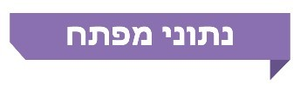

|  |  |  |  |  |  |  |
| --- | --- | --- | --- | --- | --- | --- |
| **46 מיליון פריטי דואר** |  | פי שלושה |  | 73.4% |  | 116  מיליון ש״ח |
| ההיקף השנתי של פריטי דואר שנשלחו מחו"ל בשנת 2021 במסגרת הסחר המקוון |  | היקף הגידול בהיקף יבוא משלוחי הסחר המקוון הבין-לאומי בשנים 2012 - 2019 |  | שיעור התלונות המוצדקות שבוררו בנציבות תלונות הציבור במשרד מבקר המדינה על חברת הדואר בשנת 2020 |  | היקף המיסים שגבה המכס בגין פריטי סחר מקוון בשנת 2021 (עד נובמבר) |
| **5,000 פריטי דואר בשעה** |  | 20,253 טונות |  | 359 גרם |  | **עשרות אחוזים** |
| ממיינת מכונת המיון האוטומטית שנכנסה לשירות בשנת 2021 |  | המשקל הכולל של פריטי הדואר שנשלחו מחו"ל בשנת 2021 במסגרת הסחר המקוון |  | המשקל הממוצע של חבילה בשנת 2021. גידול של יותר מפי שלושה ממשקלה הממוצע בשנת 2010 (98 גרם) |  | שיעור הירידה ברווח התפעולי, בתחום הדואר הבין-לאומי הנכנס בשנים 2019 עד 2020 |

פעולות הביקורת

[דוח שנתי 67א](http://mvdocd2app.mevaker.loc/D2/?docbase=NM_PRD&locateId=090bc09b8282a7b5) של מבקר המדינה שפורסם בשנת 2016 (הדוח הקודם) עסק בטיפול חברת הדואר בדואר הבין-לאומי. בחודשים אוגוסט-דצמבר 2021 בדק משרד מבקר המדינה את תיקון הליקויים ואת יישום ההמלצות שהועלו בדוח הקודם וכן את תיקון חלק מהליקויים שפורסמו בדוח ביקורת נוסף[1] משנת 2018 (הדוח הקודם משנת 2018). הביקורת נעשתה בחברת הדואר, במינהל המכס שברשות המיסים בישראל ובמינהל הדואר שבמשרד התקשורת.

תמונת המצב העולה מן הביקורת

**מערכת לניטור פריטי דואר המגיעים לארץ** - מהדוח הקודם עלה כי החברה לא הפעילה מערכת לניטור דברי הדואר ושקי דואר כפי שנקבע בהוראות הרישיון. ממצאי המעקב מעלים כי נכון למועד סיום הביקורת הליקוי לא תוקן, וכי החברה לא הטמיעה את מערכת הניטור באופן מלא כנדרש ברישיון.

**הטמעת "מודול נתב"ג" לביצוע בקרות שלמות** - מהדוח הקודם עלה כי מתבצע רישום ידני של שקי דואר האוויר המגיעים מחו"ל, והדבר מקשה לעקוב אחר השקים. ממצאי המעקב מעלים כי הליקוי תוקן במידה מועטה. כיום עובדי החברה בנתב"ג מקלידים באופן ידני למערכת ממוחשבת את מספרי המכלים והמשטחים אשר מועלים על המשאיות בדרכם למרכז הסחר במודיעין, אולם הדבר אינו מתבצע באמצעות קריאת חיווי ממוחשבת במערכת ייעודית, אשר הייתה מאפשרת ביצוע בקרת שלמות ממוחשבת נאותה, ובאמצעות קריאת חיווי של ברקוד, בעת הגעתם אל מרכז הסחר במודיעין. עוד עלה כי פיתוחו של "מודול נתב"ג" למחשוב הרישומים המתבצעים במרכז הסחר במודיעין לא הושלם.

**הטיפול של מחלקת שירות הלקוחות בחברת הדואר בפניות בנושא דואר בין-לאומי** - מהדוח הקודם עלה כי מסתמנת מגמה חדה של גידול במספר הפניות הנוגעות לדואר בין-לאומי. ממצאי המעקב מעלים כי מספר הפניות לשירות הלקוחות של חברת הדואר בנושא דואר בין - לאומי גדל פי יותר מחמישה בשנים 2018 - 2021, מ-43,895 פניות בשנת 2018 ל-235,612 פניות בשנת 2021. בנציבות תלונות הציבור במשרד מבקר המדינה התקבלו בשנים 2021-2020 מאות תלונות מלקוחות על רמת השירות, בפרט לגבי הפעלת מרכזי מסירת דואר המרוחקים מבתי התושבים.

**מצג חשבונאי בדוחות הכספיים לגבי דואר בין-לאומי נכנס ודואר בין-לאומי יוצא** - מהדוח הקודם עלה כי בדוחות הכספיים של החברה לא מצוינת רווחיות התחומים השונים בפעילות הדואר הבין-לאומי. ממצאי המעקב מעלים כי הליקוי לא תוקן. הנתונים בדוחות הכספיים של החברה מוצגים ללא מלוא הפירוט בתחומי הפעילות השונים של החברה - בתחום הדואר הבין-לאומי הנכנס לא מוצגים נתוני ההכנסות וההוצאות, ואילו בתחום הדואר הבין-לאומי היוצא מוצגים נתוני ההוצאות ולא נתוני ההכנסות.

**שיעור הרווח התפעולי והמעבר למשלוחי קרגו** - עלה כי בשנים 2019 - 2020 הייתה ירידה של עשרות אחוזים בשיעור הרווח התפעולי בתחום הדואר הבין-לאומי הנכנס. עוד עלה כי שיעור הרווח התפעולי ממשלוחי קרגו הינו נמוך באופן משמעותי משיעור הרווח התפעולי ממשלוחים דואריים ומביא לפגיעה כספית המוערכת על ידי החברה בסכום של עשרות מיליוני ש"ח בשנה. יצוין כי לדברי חברת הדואר הירידה ברווח התפעולי בין השנים 2019-2020 קשורה, בין השאר, להשפעות משבר הקורונה ולעובדה כי בשנת 2019 נשלחו כ-20 מיליון פריטים יותר משנת 2020.

**מערכת מידע ייעודית ומותאמת לניהול ביקורות במינהל הדואר במשרד התקשורת** - מדוח הביקורת הקודם עלה כי מינהל הדואר שבמשרד התקשורת אינו משתמש במערכת מידע ייעודית לניהול ביקורותיו על חברת הדואר ועל שאר הגופים נותני השירותים הדומים שבפיקוחו. ממצאי המעקב מעלים כי הליקוי לא תוקן. המשרד לא הטמיע מערכת ייעודית לניהול הביקורות שהוא עושה על שירותי הדואר שמספקים כלל בעלי ההיתר שבפיקוחו.

**פגיעה בפריטי דואר שהגיעו מחו"ל** - מהדוח הקודם עלה כי קיימת תופעה של גניבת פריטי דואר. ממצאי המעקב מעלים כי התופעה נמשכת. מהנתונים שמסרה מחלקת הביטחון לנציגי משרד מבקר המדינה עולה כי במהלך התקופה שמינואר 2017 ועד סוף שנת 2021, התרחשו 98 חקירות ובדיקות במחלקת הביטחון של החברה (כ-20 אירועים בממוצע לשנה) שעסקו בפגיעה בדואר מחו"ל.

**קליטת פריטי הדואר במסוף הדואר בנתב"ג** - מהדוח הקודם עלה כי פריטי דואר מוחזקים במשך תקופה ממושכת במסוף הדואר בנתב"ג לפני התחלת הטיפול בהם. ממצאי המעקב מעלים כי הליקוי תוקן במידה רבה, וכי הליכי השחרור של פריטי הדואר במסוף החברה בנתב"ג והטיפול בהם השתפרו.

**תובלה של פריטי EMS[2]** - מהדוח הקודם עלה כי בטיפולה של חברת הדואר בפריטי EMS ניכרת אי-יעילות תפעולית בתחום ההובלה המתבטאת בביצוע הסעות חוזרות ומיותרות להעברת הפריטים. ממצאי המעקב מעלים כי הליקוי תוקן באופן מלא. כיום אין תופעה של הסעות חוזרות ומיותרות בתחום זה. פריטי EMS מועברים מנתב"ג ליחידת השליחים שבמרכז הסחר במודיעין וממנה הם מועברים ישירות אל בתי הנמענים.

**מרכז הסחר המקוון** - מהדוח הקודם משנת 2018 עלה כי בכשני שלישים מהעמדות במרכז המיון במודיעין תהליכי הקלדת פרטי החבילות ומיונן נעשים באופן ידני. ממצאי הביקורת מעלים כי הליקוי בהליך עבודתן של הקלדניות תוקן במידה רבה. תחילתו של ההליך לביצוע מיון ממוכן של פריטי הסחר המקוון משפרת משמעותית את מהירותו ויעילותו של המיון באמצעות מכונת המיון האוטומטית, מפחיתה את ההסתברות לטעויות אנוש ומפחיתה את השימוש בכוח האדם הנדרש בשיטת מיון זו, ובכך מביאה לידי חיסכון כספי ניכר.

**בדיקה של חוקיות ייבוא פריטי דואר וטובין האסורים בייבוא** - מהדוח הקודם עלה שפקידי המכס מבצעים בדיקות מדגם מצומצמות וידניות של דברי דואר, וכי אין לאגף המכס מידע מוקדם על תכולת דברי הדואר הנשלחים לארץ באמצעות חברת הדואר. ממצאי המעקב מעלים כי הליקוי תוקן במידה רבה. נוכח המעבר של כ-50% מתעבורת דברי הדואר הבין-לאומי למשלוחי קרגו, הרי שחברת הדואר מעבירה למכס מידע מקדים על משלוחים אלה ואחרים באמצעות מערכת "שער עולמי"[3],והדבר מאפשר ניתוח יעיל יותר של נתוני המשלוח במערכת ניהול הסיכונים כדי לבחון אם יש צורך לבדוק את המשלוח. עם זאת הועלה כי היקף בדיקות המדגם ופתיחת החבילות בפועל על ידי אנשי המכס פחת ביחס לשנים קודמות. כך, בשנת 2021 בדק המכס בפועל כ-21,500 (0.03%) מתוך כ-60 מיליוני חבילות.

**היבטי מחשוב וממשק בין חברת הדואר לאגף המכס** - מהדוח הקודם עלה שחברת הדואר לא הקצתה את המשאבים הנדרשים כדי להתחבר למערכת "שער עולמי" וכי למכס לא היה מידע על תכולת הדואר הנכנס. ממצאי המעקב מעלים כי הליקוי תוקן במידה רבה. ניהול מערך הדואר הבין-לאומי הנכנס של חברת הדואר מתבצע כיום, בחלקו הגדול[4] (בהיקף של כ-80%), במסגרת מערכת "שער עולמי". עם זאת עלה כי ניהול מערך הדואר הבין-לאומי היוצא אינו נעשה במערכת "שער עולמי".

**גביית מיסים בגין דברי דואר** - מהדוח הקודם עלה כי היעדר הבדיקה של אגף המכס גורם להפסד מס פוטנציאלי בסך כ-200 מיליון ש"ח לשנה. ממצאי המעקב מעלים כי הליקוי תוקן במידה רבה, וכי כיום נגבה מס בגין כל הפריטים המיובאים לארץ בשיטת הקרגו וכן בגין דברי דואר הנשלחים במשלוח דואר רגיל שלגביהם קיים מידע מקדים, ולפיכך כיום אובדן המס פחת. מנתונים שמסר אגף המכס לנציגי משרד מבקר המדינה עולה כי היקף גביית המיסים בגין תעבורת הדואר הבין-לאומי הנכנס גדל במהלך השנים האחרונות, וכי הוא הסתכם בכ-116 מיליוני ש"ח בשנת 2021 (עד נובמבר).

עיקרי המלצות הביקורת

**מערכת לניטור פריטי דואר המגיעים לארץ** - על חברת הדואר להטמיע את מערכת הניטור כמתחייב ברישיון.

**הטמעת "מודול נתב"ג" לביצוע בקרות שלמות** - מומלץ שחברת הדואר תפעל להשלמת הפיתוח של מערכת ממוחשבת שתאפשר בקרת שלמות מלאה של המכלים והמשטחים אשר מועלים למשאיות בנתב"ג, עד להגעתם למרכז הסחר במודיעין. עוד מומלץ כי החברה תשלים מעבר לשיטת מיון ממוכנת מלאה, ככל שניתן.

**הפניית דברי דואר למרכזי מסירה מרוחקים** - נוכח ריבוי התלונות על הפניה למרכזי מסירה מרוחקים, מומלץ כי חברת הדואר תפעל למנוע את הישנות התופעה של הפניה למרכזי מסירה מרוחקים, אשר פוגעת במיוחד בקשישים ובאנשים עם מוגבלויות, המתקשים להגיע למרכזים המרוחקים מביתם כדי לאסוף את פריטי הדואר שהזמינו.

**מצג חשבונאי בדוחות הכספיים לגבי דואר בין - לאומי נכנס ודואר בין** **- לאומי יוצא** - נוכח החשיבות הניכרת של מגזר הסחר אשר שיעור ההכנסות ממנו הוא כ-39% מסך הכנסות החברה, ונוכח פעילות הדואר הבין-לאומי בחברה, מומלץ כי החברה תשקול לפרט בדוחותיה הכספיים את התוצאות הכספיות של תחום הדואר הבין-לאומי, תוך הפרדה בין תחום הדואר הנכנס לתחום הדואר היוצא.

**היבטי מחשוב וממשק בין חברת הדואר לאגף המכס** - מומלץ כי רשות המיסים וחברת הדואר יפעלו לחבר גם את מערך הדואר הבין-לאומי היוצא למערכת "שער עולמי".



**העלייה במשקל הדואר הבין-לאומי הנכנס, 2012 - 2021**



המקור: נתוני מחלקת הכספים של חברת הדואר.



**ממצאי המעקב אחרי תיקון הליקויים שעלו בדוח הקודם**

|  |  |  | **מידת תיקון הליקוי שעלה בביקורת המעקב** | | | |
| --- | --- | --- | --- | --- | --- | --- |
| **פרק הביקורת** | **הגוף המבקר** | **הליקוי בדוח הביקורת הקודם** | **לא תוקן** | **תוקן במידה מועטה** | **תוקן במידה רבה** | **תוקן באופן מלא** |
| קליטת פריטי הדואר במסוף הדואר בנתב"ג | חברת דואר ישראל | מהדוח הקודם עלה כי במסוף החברה בנתב"ג חלו עיכובים בטיפול בפריטי הדואר ובשחרורם. |  |  |  |  |
| תובלה של פריטי EMS | חברת דואר ישראל | מהדוח הקודם עלה כי בטיפולה של חברת הדואר בפריטי EMS ניכרת אי-יעילות תפעולית בתחום ההובלה המתבטאת בביצוע הסעות חוזרות ונשנות בתחום זה. |  |  |  |  |
| מרכז הסחר המקוון | חברת דואר ישראל | מדוח קודם נוסף משנת 2018 של מבקר המדינה עלה כי בכשני שלישים מהעמדות תהליכי הקלדת פרטי החבילות ומיונן עדיין נעשים באופן ידני. |  |  |  |  |
| פגיעה בפריטי דואר שהגיעו מחו"ל | חברת דואר ישראל | מהדוח הקודם עלה כי קיימת תופעה של גניבת פריטי דואר. |  |  |  |  |
| בדיקה של חוקיות ייבוא פריטי דואר וטובין האסורים בייבוא | מינהל המכס שברשות המיסים | מהדוח הקודם עלה שפקידי המכס מבצעים בדיקות מצומצמות וידניות של דברי דואר, וכי אין לאגף המכס מידע מוקדם על תכולת דברי הדואר הנכנסים לארץ באמצעות חברת הדואר. |  |  |  |  |
| בדיקה של חוקיות ייבוא פריטי דואר וטובין האסורים בייבוא | חברת דואר ישראל | מהדוח הקודם עלה שחברת הדואר לא הקצתה את המשאבים הנדרשים כדי להתחבר למערכת "שער עולמי" ולפיכך לא היה למכס מידע מוקדם על תכולת שקי הדואר הנכנסים, והבקרה שלו לא נעשתה על פי שום קריטריונים. |  |  |  |  |
| גביית מיסים בגין דברי דואר | מינהל המכס שברשות המיסים | מהדוח הקודם עלה כי היעדר הבדיקה של אגף המכס גרם לאובדן מס אפשרי בסך כ-200 מיליון ש"ח לשנה. |  |  |  |  |
| הטמעת "מודול נתב"ג" לביצוע בקרות שלמות | חברת דואר ישראל | מהדוח הקודם עלה כי מתבצע רישום ידני של שקי דואר האוויר המגיעים מחו"ל והדבר מקשה לעקוב אחריהם. |  |  |  |  |
| מערכת לניטור אחר פריטי דואר המגיעים לארץ | חברת דואר ישראל | מהדוח הקודם עלה כי החברה לא הפעילה מערכת לניטור דברי דואר ושקי דואר לפי הקבוע בהוראות הרישיון. |  |  |  |  |
| הטיפול של מחלקת שירות הלקוחות בחברת הדואר בפניות על דואר בין-לאומי | חברת דואר ישראל | מהדוח הקודם עלה כי הליך הטיפול של מחלקת שירות הלקוחות בפריטי דואר רשום המגיעים מחו"ל אינו מנוהל במערכת crm כנדרש וכי המטפלים בפניות במחוז דרום ומחוז תל אביב, אינם עונים ישירות לפניות המגיעות מחו"ל. |  |  |  |  |
| מצג חשבונאי בדוחות הכספיים לגבי דואר בין-לאומי נכנס ודואר בין-לאומי יוצא | חברת דואר ישראל | מהדוח הקודם עלה כי בדוחות הכספיים של החברה לא מצוינת רווחיות התחומים השונים בפעילות הדואר הבין-לאומי. |  |  |  |  |

סיכום

פעילות מגזר הסחר ותעבורת הדואר הבין-לאומי צמחה במידה רבה בשנים האחרונות. לדוגמה, בשנת 2019 נשלחו מחו"ל לישראל כ-68 מיליון פריטי סחר מקוון, יותר מפי שלושה מאשר מספרם בשנת 2012 (שבה נשלחו לארץ כ-22 מיליון פריטי סחר מקוון).

במהלך השנים שחלפו ממועד פרסומו של הדוח הקודם, ביצעה חברת הדואר שינויים מקיפים בכל תורת ההפעלה של תחום הדואר הבין-לאומי, ובראשם הקמתו של מרכז הסחר המקוון במודיעין. שינויים אלו סייעו לה לעמוד בהיקפים ההולכים וגדלים של תעבורת פריטי הדואר הבין-לאומי.

אולם רמת השירות בתחום זה עדיין אינה משביעת רצון כמצופה ונותרו ליקויים בתחומים הללו: הטמעת מערכת הניטור, הליכי הבקרה בתהליך העברתם של פריטי הדואר מנתב"ג למרכז הסחר במודיעין, מיון פריטי הדואר באופן ידני, חיבור מערך הדואר הבין-לאומי היוצא למערכת "שער עולמי" ובדיקת תעבורת פריטי הסחר המקוון בידי המכס.

מומלץ כי חברת הדואר, מינהל המכס ברשות המיסים ומשרדי התקשורת והאוצר יפעלו לתיקון הליקויים העולים מדוח זה ולבחינת יישום ההמלצות בהתאם לכך.

חברת דואר ישראל בע"מ - הטיפול בדואר בין-לאומי - ביקורת מעקב

מבוא

חברת דואר ישראל בע"מ (להלן - חברת הדואר או החברה) היא חברה ממשלתית[5] בבעלות מלאה של המדינה, שהחלה לפעול במרץ 2006 על פי רישיון שניתן לה מכוח הוראות חוק הדואר, התשמ"ו-1986 (להלן - חוק הדואר). החברה כפופה לפיקוחה של רשות החברות הממשלתיות (להלן - רשות החברות) ולהנחיותיה, ובתחומים מסוימים של פעילותה היא כפופה גם לפיקוחו של משרד התקשורת מתוקף חוק הדואר ותנאי הרישיון למתן שירותי דואר[6].

החברה מתמודדת בשנים האחרונות עם הפחתה ניכרת במספר המכתבים הנשלחים באמצעותה. למשל, מספר המכתבים שנשלחו באמצעות החברה פחת מ-521 מיליון בשנת 2013 ל-286 מיליון בשנת 2020 (קיטון של 45%). ומנגד עם גידול ניכר בהיקף פריטי הדואר והחבילות אשר נרכשים על ידי אזרחי ישראל באתרי מסחר מקוונים בחו"ל ומיובאים ומגיעים ליעדם באמצעות חברת הדואר. לדוגמה, בשנת 2019 נשלחו מחו"ל לישראל כ-68 מיליון פריטי סחר מקוון (יותר מפי שלושה מאשר בשנת 2012, שבה נשלחו לארץ כ-22 מיליון פריטי סחר מקוון). יצוין כי מדובר בתופעה כלל-עולמית שעימה מתמודדות כלל חברות הדואר בעולם שמעלה את החשיבות של פעילות הסחר הבין-לאומי בחברות הדואר כמנוע הצמיחה המרכזי בעידן הדואר המודרני - דבר שמחייב ניהול מקצועי של מגזר פעילות זה. כך, בדוח על תיאור עסקי התאגיד לשנת 2019, שנלווה לדוחות הכספיים, ציינה החברה כי "נכון למועד זה, קצב הגידול בהכנסות החברה וברווחיותה כתוצאה מגידול היקף פעילות שירותי דואר בין-לאומי נכנס עדיין אינו מקזז באופן מלא את השפעת הקיטון בשירותי הדואר המסורתי על הכנסותיה ורווחיותה של החברה".

אמנת איגוד הדואר העולמי מסדירה את התנאים להענקת שירותי הדואר הבין-לאומי הבסיסיים ואת מערכת היחסים בין ארגוני הדואר השונים בעולם. שירותי היבוא הדוארי של החברה כוללים שירותי שילוח של דברי דואר מחו"ל לנמענים בישראל - מכתבים וחבילות מחו"ל, ובכללם דואר רשום, ובעיקר מוצרי סחר אלקטרוני E-commerce -. שירותים אלה מוסדרים במסגרת אמנת איגוד הדואר העולמי. סעיף 6 לחוק הדואר קובע כי על החברה למלא חובות המוטלות על מדינת ישראל מכוח אמנות בין-לאומיות בעניין שירותי דואר.

יצוין כי בשנים האחרונות החלה החברה לפעול גם באמצעות שירותי שילוח מסחרי ("קרגו") לנמענים בישראל[7] בהתאם להסכמים בין החברה ללקוחותיה, שהם הגורמים המשלחים. רוב שירותי הייבוא הללו הם שירותי משלוח מאתרי סחר בין-לאומיים ומבתי עסק לבתי אב.

בדוח על תיאור עסקי התאגיד לשנת 2020, שנלווה לדוחות הכספיים, נכתב כי "סך ההכנסות מתחום פעילות הסחר[8] בשנים 2018, 2019 ו-2020 עמד על כ-703, כ-715 וכ-614 מיליוני ש"ח בהתאמה, המהווים כ-38%, כ-39% וכ-39% מסך הכנסות החברה במאוחד בשנים האמורות, בהתאמה".

עוד נכתב בדוח האמור כי"במהלך השנים 2018 ו-2019 חל גידול של כ-35% ו-13%, בהתאמה בהיקף ההכנסות הנובעות לחברה מהענקת שירותי הייבוא... סקירות ומחקרים שנערכו בנוגע לנתונים ומגמות בתחום מצביעים על גידול ניכר ברכישות שמבצעים אזרחי מדינת ישראל באתרי הסחר האלקטרוניים הבין-לאומיים ביחס לרכישות שביצעו באתרים אלו בשנים קודמות, כאשר בהתאם למחקרים כאמור, הגידול צפוי להימשך בשנים הקרובות".

עלה כי מסתמנת מגמת הרעה במצבה הכספי של חברת הדואר במרבית הפרמטרים הפיננסיים החשובים[9]. בדוחות הכספיים המאוחדים של החברה לשנת 2020 הוצג הפסד בסך כ-643 מיליון ש"ח, לעומת רווח בסך כ-29 מיליון ש"ח בשנת 2019. בדוחות אלו נכתב כי "נכון ליום 31.12.2020 לחברה גרעון בהון החוזר[10]בסך כ-519 מיליוני ש"ח. במהלך השנים האחרונות חלה שחיקה ברווחיותה של החברה וביתרות המזומנים וההשקעות לזמן קצר המשמשים לפעילותה השוטפת".

יצוין כי החברה נמצאת בעיצומו של הליך הפרטה על פי מתווה שנקבע ביולי 2018 בישיבתה של ועדת השרים לענייני הפרטה[11].

פעולות הביקורת

דוח שנתי 67א של מבקר המדינה שפורסם בשנת 2016 (להלן - הדוח הקודם) עסק בטיפול חברת הדואר בדואר הבין-לאומי. בחודשים אוגוסט-דצמבר 2021 עשה משרד מבקר המדינה מעקב בעניין תיקון הליקויים ויישום ההמלצות שהועלו בדוח הקודם וכן בעניין תיקון חלק מהליקויים שפורסמו בדוח ביקורת נוסף[12] משנת 2018 (הדוח מ- 2018). הביקורת נעשתה בחברת הדואר, במינהל המכס שברשות המיסים בישראל ובמינהל הדואר שבמשרד התקשורת.

תמונת המצב בתחום הדואר הבין-לאומי

ההתפתחות של תחום הסחר המקוון והדואר הבין-לאומי

כאמור, בשנים האחרונות חל גידול ניכר ומשמעותי בהיקף הרכישות באתרי הסחר המקוון בעולם. בדוח לסיכום שנת 2020 של מינהל סחר חוץ שבמשרד הכלכלה[13] נכתב כי "סחר אלקטרוני נמצא בצמיחה מתמדת. כך למשל, במהלך 2020, 16% מהעסקאות הקמעונאיות בעולם נערכו באמצעים אלקטרוניים, נתון שצפוי לגדול ב-2% בכל שנה בשלוש השנים הקרובות".

גם מנתוני בנק ישראל[14] עולה כי בתקופה שבין יולי 2020 ליוני 2021 מספר העסקאות במסמך חסר[15] (עסקאות מקוונות - און ליין) של אזרחי ישראל לרכישת פריטי סחר מקוון מחו"ל הסתכם בכ-115 מיליון, כמעט פי שניים ממספרן בשנת 2017 שהסתכם בכ-59 מיליון.

נוסף על כך, בדוח מבקר המדינה[16] נכתב כי "בשנת 2020, צפוי השוק הקמעונאי המקוון בישראל להכפיל את עצמו, ואף יותר, ולהגיע לכ-15 מיליארד ש"ח, ויהיה כ-12% מהשוק הקמעונאי כולו באותה שנה. על פי בדיקת משרד הכלכלה, בשנת 2017 הייתה ישראל בין 15 המדינות המובילות בעולם מבחינת כמות הקונים מחו"ל והמוכרים לחו"ל".

יצוין כי מדובר במגמה עולמית המתאפיינת בגידול ניכר בהיקף החבילות ופריטי הסחר המקוון, וכן בחשיבותו ההולכת וגוברת של תחום זה בפעילותן של חברות הדואר בעולם.

להלן בתרשים 1 מוצגים נתונים[17] על הגידול ברווח הדוארי המצרפי העולמי בשנים 2018   
ו-2019 ועל הגידול במספר פריטי הסחר הבין-לאומי המקוון שנשלחו בעולם בשנים   
2013 - 2021:

תרשים 1: הגידול ברווח הדוארי המצרפי העולמי, 2018 ו-2019



הגידול (לרבות תחזית לשנים 2020 - 2026) במספר פריטי הסחר הבין-לאומי המקוון,  
2013 - 2026 (במיליארדים)



המקור: נתוני statista.com - אתר לסקירות סטטיסטיות בין-לאומיות.

מנתוני התרשים עולה כי הרווח הדוארי המצרפי העולמי מתחום הסחר המקוון גדל בין השנים 2018 ל-2019 ב-6.6 מיליארד אירו, וכי היקף החבילות והיקף הסחר המקוון המצרפי העולמי בשנת 2021 צפויים להיות גדולים ביותר מפי שלושה מהיקפם בשנת 2013.

ארגון הדואר העולמי[18] מציין במדריך לסחר המקוון שלו[19] כי הסחר המקוון חולל מהפכה בדרך ביצועם של עסקים ברחבי העולם. הוא הפך את הליך הרכישה לנוח יותר עבור הצרכנים ומאפשר להם לבצע את רכישותיהם בכל עת ומכל מקום שבו הם נמצאים. בתוך כך גם נוצרו הזדמנויות עסקיות משמעותיות עבור חברות הדואר בעולם, אשר מאפשרות להן להתאים את המודלים העסקיים והשירותים שלהן לעידן הסחר המקוון.

ארגון הדואר העולמי מציין עוד במדריך זה[20] את העקרונות החשובים שקבע להבטחת מוכנותן של חברות הדואר מהבחינה התפעולית לתעבורת הסחר המקוון, ובכלל אלו יכולות מעקב וניטור אחר פריטי הסחר המקוון, זמני אספקה קבועים ואמינים ומעבר לתשדורות אלקטרוניות ללא נייר.

העלייה ביוקר המחיה בישראל[21] היא בין הגורמים לגידול בהיקף פריטי הסחר הבין-לאומי המקוון שרוכשים אזרחי ישראל. זאת מתוך רצון להפחית את עלויות הרכישה של פריטים אלו ומתוך מתן אמון הולך וגובר של הלקוחות במוצרים שמספקים אתרי הסחר המקוון, ובעיקר הגדולים שבהם.

נוסף על כך, בשנה האחרונה שוררת מגמה של התחזקות ניכרת של השקל לעומת שאר המטבעות בעולם. למשל, בשנת 2021 התחזק השקל ב-7.9% בקרב סל המטבעות וב-3.4% לעומת הדולר, והדבר הגביר את האטרקטיביות של רכישות סחר בין-לאומי מקוון באתרים בחו"ל על ידי אזרחי ישראל שבהן מטפלת חברת הדואר.

בפעילות הדואר הבין-לאומי של חברת הדואר נכללות, בין היתר, קבלה ושליחה של מוצרים, כגון מכתבים רגילים ורשומים, וחבילות (ובהן חבילות דואר אוויר). נוכח הגידול הניכר בהיקפו של תחום רכישת פריטי סחר מקוון מחו"ל בקרב אזרחי המדינה בשנים האחרונות והפיכתו למנוע הצמיחה העיקרי של החברה, השקיעה החברה בשנים האחרונות עשרות מיליוני ש"ח בהתאמת התשתיות שלה לקליטה המיטבית של פריטי סחר מקוון שרכשו אזרחי ישראל באתרים הבין-לאומיים המקוונים ונשלחו לארץ. את רוב הסכום האמור השקיעה החברה בהקמת מרכז הסחר המקוון במודיעין. כמו כן, החברה הגדילה את היקף יחידות המסירה של פריטי סחר מקוון במאות רבות של נקודות ברחבי הארץ ואף החלה בהליך לרכישת מכונות מיון אוטומטיות אשר ביכולתן לשפר לאין ערוך את מיון פריטי הסחר המקוון, הן מבחינת האצת הליך המיון והן מבחינת שיפור הדיוק והאמינות של הליך זה.

להלן בתרשים 2 מוצגים נתונים על הגידול במספר פריטי הסחר המקוון שנשלחו מחו"ל לארץ בשנים 2012 - 2021:

תרשים 2: מספר פריטי הסחר המקוון שנשלחו מחו"ל לארץ, 2012 - 2021 (במיליונים)



המקור: מצגת של החברה.

מנתוני התרשים עולה כי בשנת 2019 נשלחו מחו"ל לישראל כ-68 מיליון פריטי סחר מקוון, יותר מפי שלושה מאשר מספרם בשנת 2012 (שבה נשלחו לארץ כ-22 מיליון פריטי סחר מקוון). הגורמים להפחתת מספר החבילות החל בשנת 2020 הם תחילתה של מגפת הקורונה בשנת 2020 וכן העובדה שבשנת 2021 לקוח גדול בתחום הסחר עבר תהליך התייעלות ובמסגרתו נכללו במשלוח לנמען כמה פריטים בחבילה אחת. מהלך זה הפחית מחד גיסא את מספר החבילות, אך מאידך גיסא הביא להגדלת משקל החבילות.

מנתוני חברת הדואר עולה עוד כי תל אביב היא העיר שבה הוזמן מחו"ל מספר החבילות הרב ביותר בשנת 2021 - 1.6 מיליון חבילות (כ-3.5% מסך כל החבילות), ולאחריה ירושלים עם 1.5 מיליון חבילות (כ-3.5% מסך כל החבילות), פתח תקווה עם 0.8 מיליון חבילות (כ-1.7% מסך כל החבילות), וחיפה עם 0.75 מיליון חבילות (כ-1.7% מסך כל החבילות).

ראוי לציין כי המשקל הממוצע של פריטי הסחר המקוון שנרכשים הולך וגדל במשך השנים, והדבר מחייב את החברה להתאים את התשתיות שלה לכך, הן בתחום המיון והן בתחום החלוקה, על מנת לטפל באופן המיטבי בפריטים כבדים וגדולים יותר.

להלן בתרשים 3 יוצגו נתונים על העלייה במשקל הממוצע של החבילה בישראל בשנים 2010 - 2021:

תרשים 3: העלייה במשקל הממוצע (בגרמים) של החבילה בישראל,  
2010 - 2021 [22]

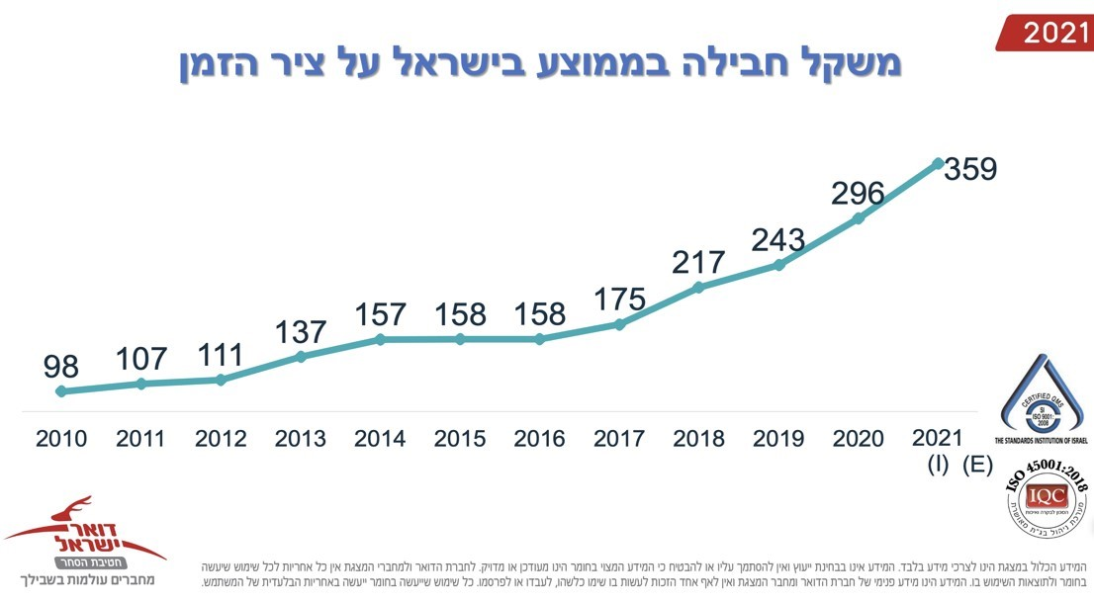

המקור: מצגת של החברה.

מנתוני התרשים עולה כי בשנת 2021 היה משקל החבילה הממוצע 359 גרם, יותר מפי שלושה מאשר משקלה בשנת 2010 (שבה היה משקל החבילה הממוצע 98 גרם).

מגמות הגידול בהיקף של פריטי הסחר המקוון המוזמנים והעלייה במשקל החבילה הממוצע מעידות על החשיבות שהציבור מייחס לתחום פעילות זה ועל הצורך הרב בו.

מנתוני החברה עולה כי משקלם הכולל של דברי דואר האוויר הבין-לאומי שנכנס לארץ גדל במאות אחוזים - מכ-2,500 טונות בשנת 2012 ל-20,253 טונות בשנת 2021. להלן תרשים המציג את העלייה במשקל הדואר הבין-לאומי במשך השנים.

תרשים 4: העלייה במשקל הדואר הבין-לאומי הנכנס, 2012 - 2021



המקור: נתוני מחלקת הכספים של חברת הדואר.

יש לציין כי לקראת תקופות החגים חל גידול ניכר בהיקף משלוחי הדואר האווירי הבין-לאומי הנכנס לארץ, בעקבות ריבוי הרכישות של תושבי ישראל באתרי הסחר האלקטרוני   
הבין-לאומיים. גידול ניכר בהיקף המוצרים שרוכשים תושבי ישראל מאתרי הסחר האלקטרוני מחו"ל חל במועדים נוספים[23], שבהם מתקיימים מבצעי מכירות אגרסיביים באתרים אלה. הגידול האמור בהיקף המשלוחים גורם להגברת העומס שמוטל על תשתיות חברת הדואר באותן תקופות, והדבר עלול לגרום לעיכוב בטיפול בפריטי הדואר הנכנסים.

היערכות החברה לגידול בהיקפי הדואר הבין-לאומי

בפרקים הבאים ינותחו וייבחנו ממצאי המעקב בעניין ההיערכות של החברה לגידול בהיקפי הדואר הבין-לאומי כיום, וזאת לנוכח תמונת המצב שהוצגה בדוח הקודם.

היבטי תפעול

מערכת לניטור פריטי דואר המגיעים לארץ

ברישיון[24] שניתן לחברת הדואר נקבע כי "על החברה להקים, להפעיל ולפתח תשתיות לשם אספקה תקינה וסבירה של השירותים".

סעיף 5 בנספח ב ברישיונה של חברת הדואר קובע כי על החברה לנטר באמצעות מערכת אלקטרונית את דברי הדואר הנשלחים באמצעותה. הניטור יתבצע מנקודת התחילה לנקודת הסיום באמצעות אמצעי מעקב אלקטרוני אשר יוצמד לכל שק דואר או לדבר הדואר, ככל שנדרש בהתאם לסוג השירות.

דרישה זו צוינה גם בדוח הוועדה[25] לבחינת תעריפי חברת הדואר ובנק הדואר ושירותיהם מנובמבר 2014. בדוח זה נקבע כי "על החברה לקדם הטמעת מערכת לניטור דברי הדואר (פנים-ארציים ובינלאומיים) הנשלחים באמצעותה. ניטור דברי הדואר יתבצע החל משליחת דבר הדואר ועד ההגעה לתעודתו ויתבצע באמצעות ברקוד אשר יוצמד לכל שק דואר. כחלק מניטור דברי הדואר מקצה לקצה, על החברה יהיה לבצע ניטור מרגע כניסת דברי דואר מחו"ל בשערי הכניסה לישראל. החברה תסיים את הליך ההטמעה ותחל בהפעלת מערכת ניטור כאמור וזאת עד ליום ה-1 לספטמבר 2015".

בדוח הקודם עלה כי במרץ 2015 פרסמה החברה מכרז להספקת מערכת הניטור, וכי במועד סיום הביקורת בדצמבר 2015 כבר נקבעה החברה שתספק את המערכת. חברת הדואר השיבה בתגובתה על הדוח הקודם כי באפריל 2016 הוחל בהתקנת שערי הקריאה של המערכת.משרד מבקר המדינה המליץ לחברה לפעול במהירות האפשרית להטמעת מערכת הניטור הנדרשת לפי תקן השירות, על מנת לשפר במידה ניכרת את יכולות הפיקוח והבקרה שלה.

בתגובת חברת הדואר שצורפה להערות ראש הממשלה לדוח הקודם[26] צוין כי "מערכת הניטור החדשה נמצאת כבר בשלבים מתקדמים של פיתוחה והיא תחל לפעול בהדרגה לקראת סוף שנת 2016".

בפברואר 2019 פרסם משרד מבקר המדינה[27] דוח ביקורת מיוחד על השירות לציבור בחברה. מדוח זה עלה, בין השאר, כי "החברה לא הפעילה מערכת לניטור דברי דואר ושקי דואר לפי הקבוע בהוראות הרישיון".

עלה כי גם לפני דירקטוריון החברה הועלתה זה מכבר חשיבותם של תהליך הניטור ושל המידע המתקבל באמצעותו. כך בפרוטוקול של ישיבת דירקטוריון החברה ב-31.12.20 מצוטטים דברי סמנכ"ל הסחר בחברה דאז ולפיהם "נושא שעלה בעבר והשנה קיבל חיזוק מאד משמעותי ואין לנו ספק שימשיך גם ב-2021 זה רמת השירות שלקוח הקצה מצפה לקבל. זה בא לידי ביטוי מבחינת המידע שמוצג, המהירות ומבחינת התגובה ורמת הגמישות של המערכת. לכל הדברים האלה אנחנו צריכים לתת פתרונות טכנולוגיים ופתרונות תפעוליים. כל זה מקבל תמיכה על ידי הצורך שלנו במעקב שליטהברמה הרבה יותר גבוהה".

**מידת תיקון הליקוי**



ממצאי המעקב מעלים כי הליקוי לא תוקן, וכי עד מועד סיום הביקורת החברה לא הטמיעה את מערכת הניטור באופן מלא כנדרש ברישיון.

עוד עלה כי נוכח העובדה שחברת הדואר לא הטמיעה את מערכת הניטור באופן מלא כנדרש ברישיון כאמור, באוקטובר 2019 ובנובמבר 2021 הטיל משרד התקשורת על החברה [עיצומים](http://mvdocd2app.mevaker.loc/D2/?docbase=NM_PRD&locateId=090bc09b8282b7d1) כספיים[28] בהתאם להוראות החוק, וזאת, בין השאר, בשל העובדה שמשרד התקשורת מייחס חשיבות רבה ליישום הוראת הניטור בשל היעדר יכולת מספיקה לאתר אובדן של דברי דואר או עיכובים במשלוח שלהם.

על חברת הדואר להטמיע את מערכת הניטור כמתחייב ברישיון.

בתשובתה של חברת הדואר מיום 2.5.22 (להלן - תשובת החברה) נכתב כי "החברה מנטרת כבר מספר שנים את רוב דברי הדואר אשר נשלחים מחו"ל בהתאם להוראות הרישיון. רוב דברי הדואר מחו"ל מגיעים בהתאם למתכונת משלוח המחייבת ניטור במרכז המיון במודיעין, ניטור בהגעה אל נקודת המסירה וחיווי על מסירה/אי מסירה. לצורך הדוגמא, בשנת 2021, נמסרו על ידי חברת דואר ישראל כ-46 מיליון פריטים מחו"ל, מתוכם 37 מיליון מנוטרים (כ-80%). כך, שרק 20% מהפריטים לחו"ל אינם מנוטרים. בנוסף, עבור דברי הדואר (פנים ארציים ובין-לאומיים) אשר אין להם אמצעי ניטור (ברקוד הכולל מידע חד ערכי על הפריט), החברה הקימה מערכת אשר מנטרת את כל שקי הדואר העוברים בכל יום בין המקטעים השונים בחברה (מרכז המיון, יחידות דואר, יחידות דוורים ומרכזי מסירה) ומאפשרת שליטה ובקרה איכותיים באמצעות מרכז השליטה והבקרה של חטיבת שרשרת אספקה. המערכת החלה לפעול ביום 1.4.22. כך, מערכת ניטור השקים משלימה את הניטור עבור ה-20% הנותרים".

קליטת פריטי הדואר במסוף הדואר בנתב"ג

בבעלות חברת הדואר מתחם ששטחו 3 דונמים בנתב"ג ובו מועסקים 43 מעובדי החברה, והוא משמש מסוף למשלוח דואר בין-לאומי. במתחם זה נקלט כל דואר האוויר שמגיע מחו"ל ומועבר למרכז הסחר המקוון במודיעין, בהיקף של עשרות טונות מדי יום. במתחם גם מטופלים ומנותבים פריטי הדואר היוצאים בדרך האוויר מן הארץ לחו"ל.

מהדוח הקודם עלה כי פריטי דואר מוחזקים במשך תקופה ממושכת במסוף הדואר בנתב"ג לפני התחלת הטיפול בהם.

**מידת תיקון הליקוי**



ממצאי המעקב מעלים כי הליקוי תוקן במידה רבה, וכי הליכי השחרור של פריטי הדואר במסוף החברה בנתב"ג והטיפול בהם השתפרו. בסיור שערכו נציגי משרד מבקר המדינה ב-28.12.21 במסוף הדואר בנתב"ג לא התגלו עומס משמעותי או פריטי דואר שהוחזקו שם לתקופה ממושכת.

בשנת 2020 החלה החברה לספק שירות ללקוחות אסטרטגיים מרכזיים בהתאם להסכמים מסחריים שמכוחם מועברים לישראל פריטי סחר מקוון במשלוחים ישירים ובהיקפים מסחריים (להלן - משלוחי קרגו). קודם הגעתם של משלוחי הקרגו אל החברה פורקות אותם חברות הפריקה הפועלות בנתב"ג. בשיטה זו מוסרים הלקוחות האסטרטגיים לחברה מראש מידע על תכולת המשלוחים, על הרכבם ועל המחיר, וכן מוסרים לה מראש את פרטי הנמען הרוכש ושאר הפרטים הנדרשים על ידי המכס. יש לציין כי התעבורה של פריטי הסחר המתבצעת בשיטה זו אינה כפופה לכללי ארגון הדואר העולמי, להבדיל ממשלוחים דואריים.

עלה כי המעבר של החברה לפעולה באמצעות משלוחי "קרגו" יצר תלות של החברה במועדי השחרור של המשלוחים על ידי חברות הפריקה הפועלות בנתב"ג, והדבר עלול לגרום לעיכוב המשלוח, זאת בניגוד למשלוחים דואריים רגילים שאינם מועברים דרך חברות הפריקה. לדוגמה, התברר כי בשל התפרצות מגפת הקורונה בקרב עובדי אחת מחברות הפריקה במהלך שנת 2021 עוכבה פריקת משלוחי הקרגו למשך שבועיים, והדבר יצר עומסים וגרם לעיכוב ניכר במשלוח הדואר לנמענים.

בתשובת החברה נכתב כי "גם במתכונת הקודמת, בה פריטי דואר נפרקו מהמטוסים בידי עובדי רשות שדות התעופה, עלולים להיות, בוודאי תחת 'משבר הקורונה', עיכובים וליקויים. השימוש במסופי המטענים בוודאי לא הרע את השירות או האריך את משך הטיפול בפריטים. אופן הצגת הדברים עלול לרמוז לטענה זאת, וזאת בניגוד גמור למציאות. במרבית המקרים השימוש בשיטת ה-Cargo שיפר את השירות. עם זאת, בעבור לקוחות גדולים שעבדו מול חברת דואר ישראל בהסכמים ייעודיים, השירות הדוארי היה ברמה טובה גם כן. שנית, משלוח במתכונת Cargo אשר נעשה לבקשת חברות הסחר הבינ"ל הגדולות בעולם, נובע מתוך שיקולים עסקיים לגיטימיים בשוק הסחר המקוון".

עוד יצוין בהקשר זה כי לעיתים החברה מקבלת משטחים של פריטים המכילים משלוחים מעורבים, הכוללים הן משלוחי קרגו והן משלוחים דואריים, והדבר מאלץ את עובדי המסוף של החברה בנתב"ג לפרק ולהפריד ידנית משלוחים אלו.

בתשובת החברה נכתב כי "מדובר במקרים שאינם שכיחים ששיעורם ביחס לכמויות השנתיות זניחות בהחלט".

ממצאי הביקורת מעלים כי בביקורות אקראיות שערך משרד מבקר המדינה במסוף בנתב"ג בזמנים שונים נמצא כי חלק מהמשלוחים נותרים ללא אריזה נאותה למשך ימים מספר ולעיתים חשופים לפגעי מזג האוויר.

להלן, לצורך המחשה, תמונה מביקור אקראי של נציגי משרד מבקר המדינה במסוף החברה בנתב"ג ב-28.12.21:

תמונה 1: משלוח מעורב של פריטי קרגו ופריטי דואר

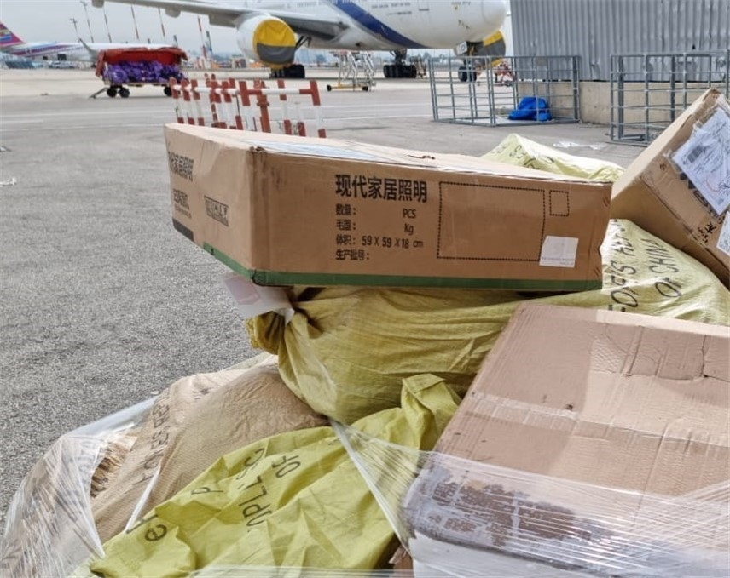

צולם על ידי צוות הביקורת ב-28.12.21.

בתשובת החברה נכתב כי "...אין להקיש על אופן אחזקת פריטי הדואר בתהליך המיון מביקור בודד וצפייה במשטח בודד בנתב"ג, מספר שעות אחרי הגעתו לידי עובדי החברה. בכל חודש מטופלים בנתב"ג מאות משטחים שמקורם בסחר המקוון מחו"ל ואין ללמוד על שיטת העבודה של החברה ממשטח אחד בודד שנמצא בעת הסיור של צוות הביקורת. רוב המשלוחים מגיעים כאשר הם מכוסים בשכבות ניילון, לאחר שנארזו בידי השולח בחו"ל. ככל שאריזה זו נקרעה במהלך המקטעים השונים, עובדי חברת דואר ישראל בכל מקרה מניחים אותה תחת סככה בנתב"ג, ובכל מקרה תוך מספר שעות המשטח עובר למרכז המיון במודיעין, ומכוסה ביריעה ייעודית".

מומלץ כי חברת הדואר תקפיד להגן על כל המשלוחים מחשיפה לפגעי מזג האוויר.

הטמעת "מודול נתב"ג" לביצוע בקרות שלמות

בדוח הביקורת הקודם עלה כי "כיום מתבצע רישום ידני של שקי דואר האוויר המגיעים מחו"ל לפי טופסי [29]AV-7 שמלווים את הטיסה. רישומים ידניים אלה אינם מאפשרים לאחזר נתונים בצורה משוכללת, והם מקשים לעקוב אחר השקים. נוכח עובדה זו, ובעקבות העלייה החדה במספר השקים המגיעים מחו"ל בשנים האחרונות, מתחזק הצורך למחשב את תהליך קבלת השקים והפצתם כך שיתאפשר לעקוב אחריהם טוב יותר ולשפר במידה ניכרת את הליך הבקרה על נתונים אלו ואת היכולת לאמת אותם. בשנים האחרונות עלה בחברה הצורך לפתח מערכת שנקראת "מודול נתב"ג". מערכת זו אמורה לאפשר להשוות בין הנתונים על שקי הדואר שיצאו מן המסוף בנתב"ג ובין הנתונים על שקי הדואר שהגיעו לבית המיון המרכזי, וכן לאמת אותם; המערכת תפעל באמצעות קליטה ממוחשבת של שקים אלו בכל אחת מן התחנות האלה וביצוע בקרת התאמה ושלמות".עוד עלה מהדוח הקודם כי אף שפיתוח "מודול נתב"ג" אושר בתוכנית העבודה של חברת הדואר לשנת 2013, נכון למועד סיום הביקורת בדצמבר 2015 החברה עדיין לא פיתחה אותו.

בתשובת חברת הדואר על הדוח הקודם נכתב כי היא בוחנת את הצורך בפיתוחו של "מודול נתב"ג" לנוכח תהליכי העבודה המתוכננים במרכז המיון.

**מידת תיקון הליקוי**



ממצאי המעקב מעלים כי הליקוי תוקן במידה מועטה. כיום עובדי החברה בנתב"ג מקלידים באופן ידני למערכת ממוחשבת את מספרי המכלים והמשטחים אשר מועלים על המשאיות בדרכם למרכז הסחר במודיעין, אולם הדבר אינו מתבצע באמצעות קריאת חיווי ממוחשבת במערכת ייעודית אשר הייתה מאפשרת ביצוע בקרת שלמות ממוחשבת נאותה, ובאמצעות קריאת חיווי של ברקוד, בעת הגעתם אל מרכז הסחר במודיעין. עלה כי פיתוחו של "מודול נתב"ג" לא הושלם.

עוד עולה כי קריאות החיווי המתבצעות במרכז הסחר במודיעין נמצאות בתהליך פיתוח והטמעה, וכי קיימות בעיות ביישומון ובחיבור האון ליין, כך שלא תמיד ניתן לקרוא את כלל הקריאות; יש ימים שלא ניתן לקרוא כלל את הקריאות ויש ימים שבהם הקריאה חלקית. לדוגמה, ב-24.11.21 נמצא כי כלל לא היו קריאות במרכז הסחר במודיעין, ואילו ב-7.12.21 בוצעו קריאות במרכז הסחר במודיעין באופן חלקי.

בתשובת החברה נכתב כי "מודול 'מעקב מטענים' פותח במערכת תבל במהלך 2019... התוכנה מספקת מעקב מלא ושלם אחר המטענים המתקבלים מחו"ל מרגע קליטתם במסוף הדואר בנתב"ג ועד הגעתם למרכז המיון במודיעין, לרבות דיווחי כניסה/יציאת מטען לרשויות המכס... בימים אלה... החברה נמצאת בהליך רכש של מסופון אשר בו מוטמעת התוכנה אשר יאפשר לבצע את קריאת המטען בשטח התפעולי... בחודשים האחרונים נוסף גם דוח בקרת דיווח תנועת המטענים שמופק ברמה היומית ונשלח לכלל הגורמים הרלוונטיים בדואר. לבקשת הביקורת הועברו שני דו"חות יומיים מראשית ההשקה של מערכת הדו"חות ואכן היו ליקויים בשני המועדים. עם זאת, בזמן שחלף המערכת השתפרה באופן משמעותי ולראייה דו"ח עדכני שהופק בחודש אפריל 2022 ומציג את נתוני 30 הימים הקודמים (דו"ח אשר מופק מידי יום לגורמים הקשורים בנושא) וכולל מידע מפורט כגון פרטי כלי הקיבול, מועד כניסה לנתב"ג, מועד יציאה מנתב"ג, מועד כניסה למרכז המיון במודיעין, פרטי המשאית ושם הנהג אשר הסיע את כלי הקיבול למרכז המיון ועוד".

מומלץ שהחברה תפעל להשלמת הפיתוח של מערכת ממוחשבת שתאפשר בקרת שלמות מלאה של המכלים והמשטחים אשר מועלים למשאיות, עד להגעתם למרכז הסחר במודיעין.

בקרה על הובלת החבילות

בתקופת הביקורת הקודמת בית המיון המרכזי בתל אביב העביר מדי יום בכ-70 קווי משאיות את פריטי הדואר שמיין, ובהם פריטי דואר בין-לאומי, לבתי הדואר האזוריים, ורק במועד הגעתם לבתי הדואר האזוריים הם היו נקראים במערכות המחשוב של החברה.

מצב זה מגדיל במידה ניכרת את הסיכון שפריטי דואר אלו ייעלמו במהלך העברתם בלי שהמערכת תזהה אם ומתי נעלמו. נוסף על כך לא מתבצע מעקבGPS [30] אחר משאיות אלו[31], שרבות מהם נושאות טובין יקרים, ולכן יש סיכון רב בהתמשכות מצב זה.

**מידת תיקון הליקוי**



ממצאי המעקב מעלים כי הליקוי תוקן במידה מועטה. כיום פריטי הדואר נקראים במערכות המחשוב של החברה במועד קבלתם במרכז הסחר המקוון במודיעין. עם זאת, בחלון הזמן שבין הגעתם של פריטי הדואר למסוף החברה בנתב"ג להגעתם אל מרכז הסחר המקוון אין מעקב שיטתי לצורך מניעת אובדן פריטים או גניבתם או פגיעה בהם. יש לציין שכ-50% מהפריטים מובלים במסלול זה על ידי קבלן משנה חיצוני ולא על ידי החברה עצמה.

כמו כן, עולה כי הסוגר המשמש לסגירת המשאית הוא סוגר ידני העשוי פלסטיק אשר ניתן לפריצה ולשחזור בקלות יחסית ואינו משמש קו הגנה משמעותי בפני פגיעה בדברי הדואר, כפי שניתן לראות בתמונה להלן:

תמונה 2: הסוגר של תכולת המשאית (בצבע צהוב מצד ימין למטה)

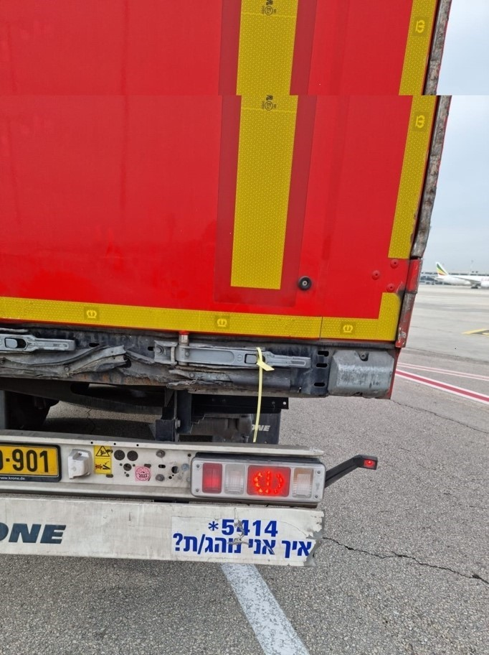

צולם על ידי צוות הביקורת ב-28.12.21.

החברה כתבה בתשובתה: "הביקורת יוצאת מתוך הנחה כי קיים סיכון משמעותי בפרק הזמן שבין יציאת המשאית מנתב"ג ועד הגעתה אל מרכז המיון בעיר מודיעין (מרחק של 13 ק"מ, נסיעה של 20 דקות). נבקש לציין כי לא הוצג שום נתון או ממצא אשר מאשש חשש כזה... ניתן להסתפק בפעולות הקיימות, אשר עונות על הסיכון הנמוך".

מומלץ שחברת הדואר תטמיע מערכת ניטור לזיהוי פריטי דואר בשלב היקלטותם בנתב"ג ותתקין מערכות איתור ברכבים שמובילים את פריטי הדואר.

תובלה של פריטי EMS

דואר EMS[32] הוא שירות יקר יחסית לשירותי דואר אחרים, וחברת הדואר מעניקה אותו לכל מי שמוכן לשלם בעבור שירותי בלדרות מהירה עד הבית, תוך קבלת מידע מעודכן על מצב החבילה בכל רגע נתון. חברת הדואר מעריכה כי מספר פריטי ה- EMSשנכנסים לארץ הוא כ-4% מכלל החבילות הנכנסות אליה.

בביקורת הקודמת עלה כי בטיפולה של חברת הדואר בפריטי EMS ניכרת אי-יעילות תפעולית בתחום ההובלה: פריטי הדואר מגיעים מחו"ל למסוף הדואר בנתב"ג ומועברים לבית המיון המרכזי בתל אביב כדי לטפל בהם, ובין היתר גם כדי לשחררם מן המכס. אלא שלאחר העברתם לבית המיון המרכזי הם מוחזרים לנתב"ג, שכן שם שוכנת יחידת "דואר שליחים", המבצעת את שירותי הבלדרות של פריטים אלו ישירות לבתי הנמענים. יצוין כי שליחי "דואר שליחים" מובילים בחזרה רבים (כ-60% לערך) מפריטים אלו לאזור גוש דן, וכך אובד זמן יקר ומשאבי החברה מתבזבזים.

**מידת תיקון הליקוי**



ממצאי המעקב מעלים כי הליקוי תוקן באופן מלא. כיום אין תופעה של הסעות חוזרות ומיותרות בתחום זה. פריטי EMS מועברים מנתב"ג ליחידת השליחים שבמרכז הסחר במודיעין וממנה הם מועברים ישירות אל בתי הנמענים.

עיכוב פריטי דואר במרכז הסחר המקוון

בדוח פיקוח שהכין משרד התקשורת ב-12.7.21 נמצאו במרכז הסחר המקוון פריטים רבים שעוכבו תקופה ארוכה. בדוח הפיקוח נכתב בהקשר זה כי "באזור המחסנים במתקני החברה, נתקלנו בעשרות משטחים/קופסאות קרטון המכילות עשרות אלפי דברי דואר נפחיים (חבילות וצרורות) מעוכבים חודשים רבים...עוד יצוין כי במהלך השנה האחרונה (מחצית שניה של שנת 2020 ומחצית ראשונה של שנת 2021) חלה עליה תלולה בתלונות הציבור המגיעות למשרד בכל הנוגע לבירור אודות גורל דבר דואר. מגמה זו חופפת לעלייה בקבלת דברי דואר המגיעים כמטען באמצעות [פלטפורמת סחר מרכזית] ולא מן הנמנע כי אלפי תלונות הציבור נוגעות לאלפי דברי דואר מעוכבים אלו".

בתשובת החברה נכתב כי "אין מדובר בפריטים אשר מעוכבים בידי החברה אלא בטעות תפעולית של השולח... אשר שלח בשגגה פריטים ללא מידע מקדים (מידע מכסי וללא מס' טלפון) וכך החברה לא יכולה לשחרר את הפריטים במכס, לא יכולה להחזיר אותם לשולח נוכח היעדר מידע מכסי לצורך שילוח לחו"ל, ואף אינה יכולה לשלוח מסרונים ללקוחות משום שאין מידע מקדים".

יצוין כי בעניין זה השיב משרד התקשורת למשרד מבקר המדינה ב-8.6.22 כי "איננו סבורים שיש לקבל את טענות החברה בדבר העברת האשמה ללקוח. על החברה לטפל בכל עיכוב לרבות בעיכוב שנגרם על ידי הלקוח/השולח ועליה היה למצות את האפשרויות מול המכס... אין בידינו אפשרות לנקוט בהליכי אכיפה מאחר ומדובר בפריטים שהועברו לחברת הדואר שלא במסגרת האמנות הבינלאומיות והשירות אינו נכלל בשירות האוניברסאלי ולא קיים לו תקן טיב שירות".

גם בדוח ביקורת פנימית[33] של החברה שהוכן מדצמבר 2019 עד ינואר 2020 צוין כי משטחים רבים המכילים פריטי דואר הושארו מחוץ למבנה במודיעין ונרטבו בגשם. עקב כך נשחק מארז הפריטים באופן שלא אפשר לזהות בהם את פרטי הנמען. כמו כן, חלק מהפריטים שנמסרו ללקוחות נשלחו במארזים רטובים, ולעיתים גם הפריטים עצמם נמסרו רטובים. עוד נכתב בדוח זה כי "קיימת חשיפה לפגעי מזג האוויר בשתי נקודות הממשק העיקריות בקליטת הפריטים בארץ, הן בנתב"ג והן במרכז המיון במודיעין, וזאת בשל היעדר מסתור מפני הגשם ואחסנתם בשטחים פתוחים. הביקורת מעריכה כי החל משלהי נובמבר 2019 ועד ינואר 2020, לפחות 20,000 לקוחות לא קיבלו את דברי הדואר שלהם כתוצאה מהשחתתם עקב פגעי מזג האוויר".

החברה מסרה בתשובתה כי הליקוי תוקן, וכי כיום משטחים המכילים דברי דואר מכוסים בעת ההמתנה בחצר התפעולית במרכז המיון במודיעין.

אירועים מסוג זה, כפי שתוארו לעיל, וכן עיכובים בפתיחת שקי דואר במרכזי המסירה יש בהם כדי להסביר את מקורן של תלונות על עיכובים שהגישו נמענים לנציבות תלונות הציבור במשרד מבקר המדינה, כלהלן:

עיכובים שכאלו, לדוגמה, פורטו במכתב שנשלח ב-9.2.21 מנציבות תלונות הציבור לאגף הפיקוח על הדואר שבמשרד התקשורת. מהמכתב עולה כי פריטי דואר מסוימים שהתקבל חיווי כי הגיעו לנתב"ג בתאריכים מסוימים נקלטו בפועל במרכז הסחר במודיעין זמן רב לאחר מכן. למשל, פריט בעל מספר סידורי ספציפי, שלפי אישור מינהל הדואר האמריקני הגיע לנתב"ג ב-26.12.20, נקלט במודיעין, לפי דוח הפריט, רק ב 12.1.21. פריט אחר, שלפי אישור מינהל הדואר האמריקני הגיע לנתב"ג ב-4.12.20, נקלט במודיעין רק ב-6.1.21.

מהמתואר לעיל עולה כי פריטי דואר עוכבו במשך שבועות במתקני החברה, וחלקם אף הושארו חשופים לפגעי מזג האוויר.

החברה מסרה בתשובתה: "נציין כי החברה התייחסה בהרחבה לנושא מועד הנחיתה המופיע במינהלי דואר זרים ולמידע המצוי אצלה - והסבירה כי אין מדובר במידע ודאי. למינהל הדואר במדינה השולחת (לרבות מדינת ישראל), אין חיווי דיגיטלי כי הפריט נקלט בשדה התעופה של מדינת היעד. החיווי הראשון הוא לאחר קליטת הפריט בעת תהליך המיון. המועדים המופיעים באתרים השונים הם המועדים המתוכננים של ההטסה. בפועל, ישנם אירועים רבים כגון דחיה בפועל של זמן הטיסה, העלאת שק לטיסה אחרת נוכח שיקולים של חברת התעופה, שימוש במדינות כתחנת מעבר ועיכוב בהן, תהליך במסוף מטענים בשדה התעופה ועוד. כל האירועים הללו אשר עלולים לשנות את המועד בפועל של הגעת שק הדואר אל מדינת היעד אינם מעודכנים באתרי מינהלי הדואר ואין ללמוד מהם על ההגעה בפועל של הפריט".

מומלץ כי החברה תפעל למנוע הישנותם של מקרים כאלו. הטמעתה של מערכת הניטור צפויה לתרום לצמצום משמעותי של תופעת העיכובים בקבלת פריטי הדואר.

מרכז הסחר המקוון

בתקופת הדוח הקודם הפעילה החברה את בית המיון המרכזי בתל אביב, ששכן במבנה של תשע קומות שהיא השתמשה בו שנים רבות. בדוח הקודם נכתב שבית המיון המרכזי בתל אביב הותאם למיון מכתבים ולא למיון פריטי דואר גדולים יותר כגון חבילות וטובין. כמו כן, רוב פריטי הדואר שהתקבלו בבית מיון זה אינם נקלטים בו במערכות המחשוב של חברת הדואר, ולכן ניכר שבית מיון זה אינו מתאים למאפייניהם ולכמותם של פריטי הדואר כיום.

גם בתוכנית העבודה דאז של חברת הדואר צוין כי יש לבצע בנוהלי העבודה בבית המיון כמה התאמות, ובהן: בחינת חלופות לשינוע שקי הדואר לגובה בתוך המבנה, הוספת משמרת לעבודה של שיקוף הפריטים ובחינת דרכים לריווח שטחי העבודה בבית המיון. עוד צוין בתוכנית זו כי התשתיות הלוגיסטיות של הדואר והיערכותו, גם בבית המיון המרכזי - מבנה בעייתי מהבחינה הלוגיסטית - וגם במסוף הדואר בנתב"ג, אינן מיטביות, וכי הן מייקרות את עלות תפעול השרשרת הלוגיסטית ואינן מתאימות לטפל בנפחי החבילות הצפויות להגיע לארץ.

בתגובת חברת הדואר שצורפה להערות ראש הממשלה על הדוח הקודם נכתב כי "החברה חתמה הסכם לשכירת נכס אשר ישמש כמרכז מיון לדברי דואר נפחיים ויחל לפעול לקראת סוף 2016...".

**מידת תיקון הליקוי**



ממצאי דוח המעקב מעלים כי הליקוי תוקן במידה רבה. באפריל 2017 פתחה החברה את מרכז הסחר המקוון במודיעין. מרכז זה נבנה כמפלס אחד על פני שטח של כ-12,000 מ"ר ומאפשר להתגבר על בעיות הלוגיסטיקה ואי-ההתאמה שעלו בבית המיון המרכזי הקודם בתל אביב.

תהליך המיון במרכז הסחר המקוון כולל את קריאת החבילות באמצעות הצמדתן בידי הקלדניות שבעמדות אל הקוראים האופטיים או במקרים מסוימים על ידי הקלדה ידנית של פרטי החבילות, והדבקת המדבקה המופקת על כל חבילה באופן ידני[34]. מדבקות אלו מסייעות לניתובו של פריט הדואר אל האזור השייך לו.

בדוח קודם נוסף משנת 2018 של מבקר המדינה[35] נכתב כי בבית המיון החדש יש מסועים ומכונות שיקוף שבהם החבילות עוברות באופן אוטומטי ללא מגע יד אדם. מהדוח עלה כי באפריל 2018 הופעל תהליך ה-OCR[36] בכשליש מהעמדות בבית המיון החדש, כך שבכשני שלישים מהעמדות תהליך הקלדת פרטי החבילות ומיונן לפי המיקוד עדיין נעשים באופן ידני. משרד מבקר המדינה העיר לחברת הדואר כי פעולות ידניות הן פתח לטעויות ולעיכובים אפשריים, וכי על החברה לקדם את האוטומטיזציה של בית המיון כדי לייעל את הטיפול בחבילות.

**מידת תיקון הליקוי**



ממצאי המעקב מעלים כי הליקוי בהליך עבודתן של הקלדניות תוקן במידה רבה.

עם זאת, עולה כי הניתוב הסופי של פריטי הדואר מתבצע בהמשכו של הליך המיון באופן ידני על ידי עובדי מיון. עובדים אלו מקבלים וממיינים את פריטי הדואר בהתאם לנתונים המצוינים על המדבקה.

נוסף על המתואר לעיל, עולה כי במיונם של פריטי דואר קטנים אשר הדוורים נדרשים לחלק בתיבות הדואר שבבתי הנמענים מתקיים הליך מיון ידני מלא, מתחילתו ועד סופו.

להלן תמונות המתארות את הליך המיון הידני במרכז הסחר המקוון במודיעין:

תמונה 3: המיון הידני המתבצע על ידי עובדי המיון לאחר הדבקת המדבקות

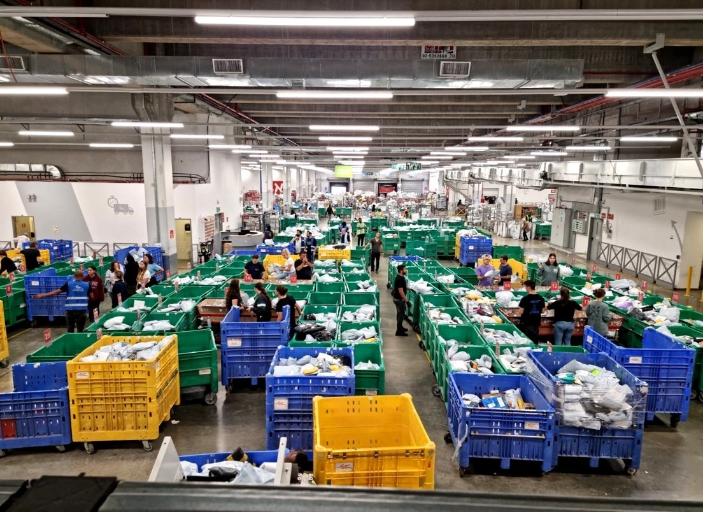

צולם על ידי צוות הביקורת בנובמבר 2021.

תמונה 4: הליך הדבקת המדבקות על ידי הקלדניות

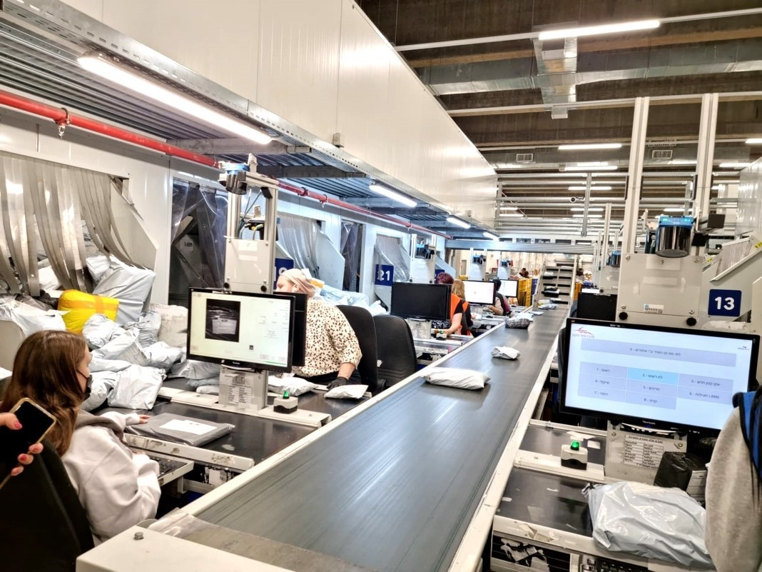

צולם על ידי צוות הביקורת בנובמבר 2021.

ראוי לציין כי לאחרונה רכשה החברה מכונת מיון אוטומטית שממיינת את פריטי הסחר המקוון בקצב של כ-5,000 פריטים בשעה, על ידי קריאת הברקודים המקוריים. בכך צפוי לקטון שיעור טעויות האנוש אשר קורות בעת מיון ידני אנושי.

עם זאת, בסיור שקיימו נציגי משרד מבקר המדינה ב-8.11.21 במרכז הסחר המקוון התברר כי מכונת המיון האוטומטית שנרכשה משמשת כיום למיון פריטי הדואר ששלח לקוח מרכזי אחד גדול שעובד עם החברה בשיטת הקרגו וכן עבור מיון של פריטי דואר של לקוחות מסוימים אחרים, אולם שאר פריטי הדואר עדיין ממוינים באופן ידני.

נציגי החברה מסרו לנציגי משרד מבקר המדינה כי החברה יצאה למכרז לרכישת מכונות מיון אוטומטיות נוספות, והמכרז נמצא בשלב בדיקת ההצעות הטכניות. על פי לוח הזמנים הצפוי, ההתקשרות עם ספק זוכה תתבצע לקראת סוף שנת 2021 או בתחילת שנת 2022. עוד מסרו נציגי החברה כי התקנת המערך תבוצע בשלושה שלבים שיימשכו עד סוף שנת 2023:

שלב 1: עד סוף שנת 2022: מערך הדבקת מדבקות בשלושת קווי השיקוף כתחליף למערך ההקלדה הקיים.

שלב 2: בתחילת שנת 2023: התקנה של שתי מכונות מיון ראשונות שייתנו מענה למספרם הרב של דברי הדואר.

שלב 3: עד סוף שנת 2023:השלמה של עוד מערך הדבקת מדבקות והוספת שתי מכונות נוספות כמענה לגידול עתידי במספר פריטי הדואר.

תחילתו של ההליך לביצוע מיון ממוכן של פריטי הסחר המקוון משפרת משמעותית את מהירותו ויעילותו של המיון באמצעות מכונת המיון האוטומטית, מפחיתה את ההסתברות לטעויות אנוש ומפחיתה את השימוש בכוח האדם הנדרש בשיטת מיון זו, ובכך מביאה לידי חיסכון כספי ניכר.

מומלץ כי חברת הדואר תשלים את המעבר לשיטת מיון ממוכנת מלאה, ככל שניתן.

שירות לציבור הלקוחות

מסירת חבילות בסניפים ובבתי הדואר האזוריים

בתקופת הדוח הקודם פעלו 84 בתי דואר אזוריים ברחבי הארץ, ובין היתר הם היו אחראים להעביר את פריטי הדואר הבין-לאומיים שנקלטו במערכת המחשוב של חברת הדואר לכל הסניפים שבאחריותם, לפי כתובותיהם של נמעני פריטים אלו.

על פי הרישיון שניתן לחברה נדרש שהמרחק בין סניף החברה הקרוב לבתי המגורים ביישוב יהיה קטן מ-1.5 קילומטר. מהדוח הקודם עלה כי עקב הגידול שחל בכמויות ובנפחים של פריטי הדואר, בתי הדואר האזוריים אינם מצליחים לקלוט במהירות וביעילות במערכת המחשוב את פריטי הדואר שמגיעים אליהם בקצב גובר והולך, זאת בין היתר עקב אי-היערכות לוגיסטית מתאימה של בתי דואר אלו והיעדר מקום גדול דיו לאחסון פריטי הדואר הרבים. כך נוצר עומס רב בבתי הדואר האזוריים, נגרמים עיכובים בזמן הטיפול בפריטי הדואר, ומתארכים פרקי הזמן שבהם אין לחברת הדואר מידע על פריטים אלו.

בתגובת החברה שצורפה להערות ראש הממשלה על הדוח הקודם[37] נכתב כי "הפעלה של 266 מרכזי מסירה בחנויות חיצוניות לדואר ביזרה את פריטי הדואר הנכנסים מחו"ל על פני נקודות מסירה רבות יותר והפחיתה את העומס על כל יחידה. כמו כן, הטמעת מערכת ממוחשבת חדשה הקלה על קליטת הפריטים וסידורם על המדפים והחלה לשגר הודעות לנמענים באמצעות מסרונים".

**מידת תיקון הליקוי**



ממצאי המעקב מעלים כי הליקוי תוקן במידה רבה. במהלך התקופה שחלפה החברה התקשרה עם מאות בתי עסק ברחבי המדינה על מנת שאלו ישמשו מרכזי מסירה של פריטי סחר מקוון. עם זאת, בנציבות תלונות הציבור במשרד מבקר המדינה התקבלו בשנים 2021-2020 מאות תלונות מלקוחות על רמת השירות, כפי שיפורט להלן:

בשנת 2020 התקבלו בנציבות תלונות הציבור במשרד מבקר המדינה 838 מכתבי תלונה על ליקויים ברמת השירות של חברת הדואר - גידול של 18% יחסית ל-710 מכתבי התלונה שהתקבלו בשנת 2019. שיעור התלונות המוצדקות הסתכם בשנת 2020 ב73.4% מכלל התלונות שהתקבלו בנושא חברת הדואר- שיעור גדול בהרבה מאשר שיעור התלונות שהוגשו על גופים אחרים (33%).

יצוין כי בשנת 2021 התקבלו בנציבות תלונות הציבור 1,253[38] מכתבי תלונה על ליקויים ברמת השירות של חברת הדואר, הדבר מעיד על גידול ניכר של כ-49% יחסית למספר התלונות שהתקבלו בנציבות בשנת 2020 ועל גידול של 76% יחסית למספר התלונות שהתקבלו בשנת 2019. יצוין כי מספר פריטי הדואר המקוון שנשלחו מחו"ל לארץ ירד מ-68 מיליון בשנת 2019 ל-46.6 מיליון בשנת 2021 (ירידה של 31.4%). עוד יצוין כי בתקופה זו שררה מגפת הקורונה בישראל.

להלן שתי דוגמאות לתלונות אופייניות על ליקויים בשירות שהתקבלו בנציבות תלונות הציבור במשרד מבקר המדינה:

1. בסוף שנת 2020 התקבלו 14 [תלונות](http://mvdocd2app.mevaker.loc/D2/?docbase=NM_PRD&locateId=090bc09b8288d22c) של תושבי גני תקווה על כך שזומנו למרכזי מסירה מרוחקים באור יהודה וביהוד על מנת לאסוף את דברי הדואר אשר מוענו אליהם. הבירור של נציבות תלונות הציבור[39] העלה כי המרחק בין מרכזי המסירה למקום מגוריהם של המתלוננים היה גדול מ-4.5 ק"מ ולעיתים אף גדול מ-5 ק"מ. נוכח ריבוי התלונות בנושא פנתה נציבות תלונות הציבור לאגף הפיקוח על הדואר במשרד התקשורת. האגף הבהיר כי החברה הגישה בקשה לסגירת יחידת הדואר בגני תקווה בשל היקף הפעילות הקטן של היחידה, ואולם לא הוחלט לסגור את היחידה, מאחר שלא היה אפשר להפנות את הלקוחות שהיחידה משרתת לקבלת שירות ביחידות הדואר ביישובים סמוכים נוכח העומס ביחידות אלה.

הנציבות קבעה כי תלונות התושבים מוצדקות, וכי על חברת הדואר לפעול להפעלת מרכזי מסירה או יחידות דואר קרובים יותר לבתי התושבים בגני תקווה.

החברה כתבה בתשובתה: "על אף שיחידת הדואר בגני תקווה נסגרה בחודש מאי 2020, הרי שמסירת הפריטים לתושבי גני תקווה נשארה בתחום היישוב באמצעות סניף דואר ושני מרכזי מסירה אשר מצויים במרחק שאינו עולה על 1.5 ק"מ. המקרים המתוארים כלל אינם קשורים לסגירת יחידת הדואר אלא לטעות תפעולית אשר גרמה לניתוב שגוי של כמה עשרות פריטים של תושבי גני תקווה, אשר במקום לנתב אותם אל סניף הדואר ומרכזי המסירה הקרובים נותבו נוכח טעות לערים אחרות בארץ. נציין כי באותם ימים נשלחו, ללא תקלות, אלפי פריטים אחרים לתושבי גני תקווה".

1. [תלונה](http://mvdocd2app.mevaker.loc/D2/?docbase=NM_PRD&locateId=090bc09b8288d22b) של תושבת העיר חיפה, אשר פנתה לנציבות תלונות הציבור ב-21.12.20 והלינה כי אף שיש כמה מרכזי מסירה בסביבת מגוריה, היא מופנית למרכזי מסירה מרוחקים, השוכנים 3 - 5 ק"מ מביתה בקו אווירי. המתלוננת הציגה אסמכתאות המעידות כי קיבלה שש הפניות לקבלת דברי דואר בשישה מקומות שונים בתקופה האחרונה. תלונה זו נמצאה מוצדקת, והיא אחת מסדרת תלונות דומות על חברת הדואר בעיר חיפה.

בתשובת החברה נכתב כי "במקרה זה חברת דואר ישראל הסבירה לנציבות פניות הציבור במשרד מבקר המדינה כי מדובר היה בסגר כללי בתקופת 'משבר הקורונה' אשר גרם לסגירה של מרכזי מסירה נוכח הוראות הממשלה, וכי בתקופה זו נעשה שימוש בפתרונות לשעת חירום כגון חלוקה במרכזי דוורים, סניפים וכל מתקן אשר ניתן היה להשאיר פתוח בתקופת סגר".

גם נציגי משרד מבקר המדינה שביצעו באוקטובר 2021 כמה הזמנות של פריטי דואר מחו"ל וביקשו לקבלם בסניף הדואר השוכן בקניון "הבאר" במערב ראשל"צ, בסמוך לכתובת מגוריהם, הופנו בסופו של דבר לאסוף את הזמנתם ממרכז מסירה השוכן ברחוב הרצל 39, במרחק של יותר מ-1.5 ק"מ ממקום מגוריהם, אשר בקרבתו קשה ביותר לאתר חניה זמינה ומונגשת לנכים. עוד הועלה בהקשר זה כי במרכז המסירה האמור נערמים שקים רבים של פריטים אשר נפתחים רק כמה ימים בממוצע לאחר שהתקבלו במרכז המסירה, ובדרך כלל בימי חמישי ושישי, כולם ביחד, ועקב כך נוצר ביחידת הדואר עומס של פריטים הממתינים למסירה. בתמונה שלהלן, שצולמה באוקטובר 2021, נראים שקי דואר שהצטברו וטרם נפתחו במרכז המסירה ברחוב הרצל 39 בראשל"צ:

תמונה 5: שקי דואר סגורים במרכז המסירה ברחוב הרצל 39 ראשל"צ

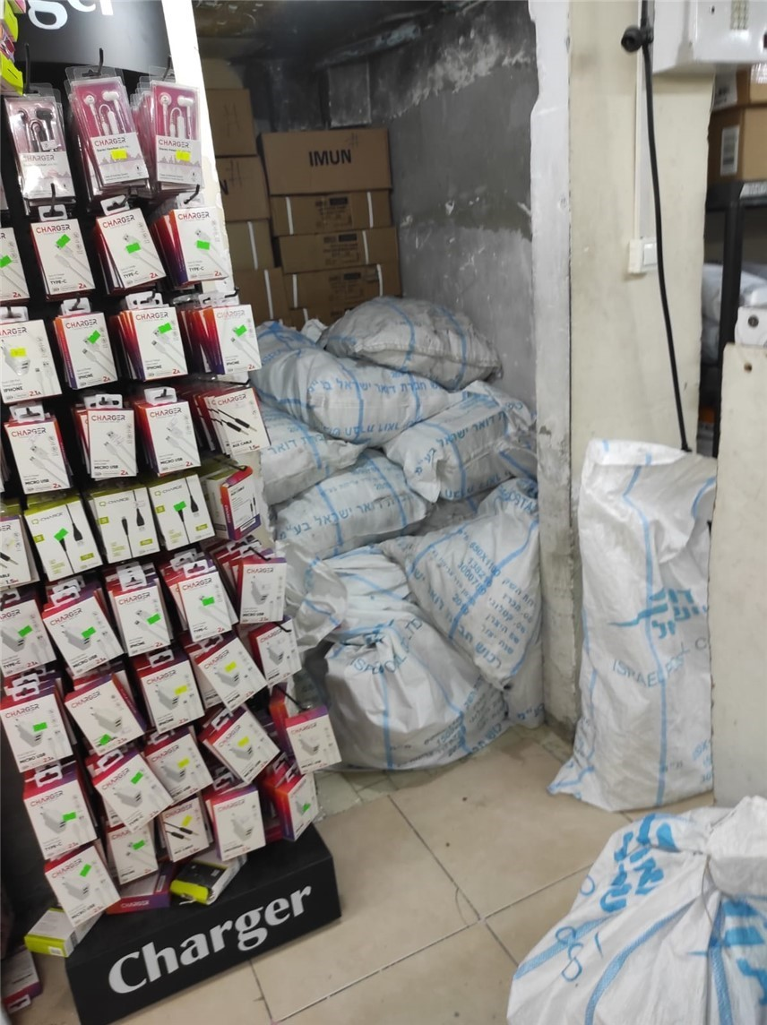

צולם על ידי צוות הביקורת באוקטובר 2021.

מומלץ כי חברת הדואר תפעל למנוע את הישנות התופעה של הפניה למרכזי מסירה מרוחקים, אשר פוגעת במיוחד בקשישים ובאנשים עם מוגבלויות המתקשים להגיע למרכזים המרוחקים מביתם כדי לאסוף את פריטי הדואר שהזמינו.

פגיעה בפריטי דואר שהגיעו מחו"ל

בדוח הקודם נבחנו תלונות על חברת הדואר שהגישו לנציבות תלונות הציבור נמענים של חבילות שהוזמנו מחו"ל ועלה כי הנמענים לא קיבלו את החבילות שהזמינו, או קיבלו אותן פגומות או בלתי ניתנות לשימוש.

בדיקה של נציגי משרד מבקר המדינה במחלקת הביטחון של חברת הדואר, המטפלת בין היתר בתלונות כאלה, העלתה שלעיתים עובדי חברת הדואר גנבו בעצמם פריטי דואר בין-לאומי או נגנבו "דברי דואר מדוור במהלך החלוקה", כהגדרת מחלקת הביטחון. לדוגמה, בשנת 2014 הוגשו תלונות במשטרה על 19 גניבות של פריטי דואר ובשנת 2015 (נכון לסוף נובמבר 2015) הוגשו 11 תלונות כאלה.

מהנתונים שמסרה מחלקת הביטחון לנציגי משרד מבקר המדינה במסגרת ביקורת המעקב עולה כי מינואר 2017 ועד סוף שנת 2021, התרחשו 98 חקירות ובדיקות במחלקת הביטחון של החברה (כ-20 אירועים בממוצע לשנה) שעסקו בפגיעה בדואר מחו"ל[40].

לדוגמה, מתלוננת[41] המתגוררת בחיפה הגישה לנציבות תלונות הציבור תלונה ולפיה חברת הדואר איבדה פעם אחר פעם דברי דואר השייכים לה: המתלוננת פנתה לחברה ב-11.10.20 ונענתה במכתב ולפיו לא עלה בידי החברה לאתר את דבר הדואר, ולפיכך היא הופנתה לשולח. המתלוננת העבירה לנציבות תלונות הציבור עדויות לכאורה לכך ששקי דואר שהגיעו למרכזי מסירה באזור מגוריה לא טופלו כראוי, נגנבו ופוזרו. נציג מחלקת הביטחון בחברה מסר לנציגי נציבות תלונות הציבור כי אכן נמצאו ליקויים חמורים בטיפול בשקי דואר במרכז המסירה שאליו הופנו דברי הדואר של המתלוננת, וכי ליקויים אלו גרמו לגנבה של שקי דואר ולאובדן דברי דואר רבים.

בתשובת החברה נכתב כי "20 חקירות שנפתחות בשנה על דברי דואר מחו"ל (אשר עשויות להיות קשורות לחשדות גם כלפי לקוחות או גורמים אחרים שייתכן וביצעו עבירה או אף מסתיימות ללא מסקנה כי בוצע מעשה פלילי) ביחס לעשרות מיליונים של פריטים הן לא אינדיקציה לשום תופעה אלא התנהלות שוטפת וסבירה ביחס לכמויות... כל עובד הנקלט לחברה עובר בדיקה מתאימה לצמצום האפשרות של אירוע טוהר מידות מצד העובד כגון בדיקת רישום פלילי, מבחן אמינות ובדיקות נוספות שמטרתן למנוע עבריינות תעסוקתית. ככל שעובד ביצע עבירה, ננקטות כל הפעולות הנדרשות עד כדי פיטורין והגשת תלונה במשטרה. נושא זה גם מוסדר בחוזה שבין החברה למרכזי המסירה".

מומלץ שמחלקת הביטחון בחברת הדואר תחדד בקרב כלל עובדי חברת הדואר ובעלי מרכזי המסירה הבאים במגע עם דברי דואר את ההנחיות שלפיהן יש להקפיד לפעול למניעה של גנבות ואובדן דברי דואר ותביא לידיעתם את חומרת העבירה ואת העונש הצפוי למבצעיה. כמו כן מומלץ שמחלקת הביטחון תגביר את המעקב במקומות רגישים שבהם העובדים שוהים ליד פריטי הסחר המקוון ללא פיקוח משמעותי.

הטיפול של מחלקת שירות הלקוחות בחברת הדואר בפניות בנושא דואר בין-לאומי

1. במחלקת שירות הלקוחות של חברת הדואר מועסקים עובדים שמטפלים בין השאר בפניות הקשורות לדואר בין-לאומי[42]. לצד עובדים אלו הועסקו ביחידות השונות עוד עובדים שתפקידם לטפל בין השאר בפניות הקשורות לתחום זה. להלן בלוח 1 יוצג מספר הפניות הנוגעות לדואר בין-לאומי בשנים 2012 - 2014:

לוח 1: מספר הפניות לשירות הלקוחות של החברה הנוגעות לדואר בין-לאומי, 2012 - 2014

|  |  |  |  |
| --- | --- | --- | --- |
|  | **2012** | **2013** | **2014** |
| מספר הפניות | 34,473 | 41,612 | 50,074 |

על פי נתונים שנלקחו מדוחות מחלקת פניות הציבור של חברת הדואר.

ממצאי המעקב מעלים כי בשנים 2018-2021 חל גידול של 191,717 בהיקף הפניות הנוגעות לדואר בין-לאומי. מדובר בגידול של 430% אחוזים בהיקף הפניות בנושא זה.

להלן בלוח 2 מוצג מספר הפניות בנושא דואר בין-לאומי בשנים 2018 - 2021:

לוח 2: מספר הפניות לשירות הלקוחות של החברה בנושא דואר בין-לאומי, 2018 - 2021

|  |  |  |  |  |
| --- | --- | --- | --- | --- |
|  | **2018** | **2019** | **2020** | **2021** |
| מספר הפניות | 43,895 | 60,547 | 142,129 | 235,612 |

על פי נתונים שנלקחו מדוחות מחלקת פניות הציבור של חברת הדואר.

מנתוני הלוח עולה כי מספר הפניות לשירות הלקוחות של חברת הדואר בנושא דואר   
בין-לאומי גדל פי יותר מחמישה בשנים 2018 - 2021.

בתשובת החברה נכתב כי "שיעור התלונות ביחס לכמות המשלוחים זעיר ועומד על פחות מ-0.5% מכמות הפריטים בשנה... מדובר בתהליך תפעולי סבוך ומורכב אשר יש מקטעים רבים, שרק האחרונים בהם באחריות חברת הדואר... לא ניתן להתעלם מאירוע אקסוגני משמעותי אשר אירע בשנים הללו". החברה הדגישה כי "נוכח 'משבר הקורונה' כל תהליכי הסחר המקוון נפגעו באופן משמעותי". החברה עוד הוסיפה כי "ברבעון הראשון של שנת 2020, כל שירותי משלוח הדואר מסין נעצרו ולאורך השנתיים הללו חל צמצום משמעותי במספר הטיסות אל מדינת ישראל... וזמן המשלוח התארך".

1. משנת 2012 החלה חברת הדואר להפעיל בשירות הלקוחות שלה מערכת CSS[43], המטפלת בדואר בין-לאומי. מערכת זו מרכזת באופן ממוחשב את הטיפול בפניות, והיא נותנת מענה מהיר ויעיל יחסית לדרך הטיפול הידנית בהן.

בביקורת הקודמת נמצא כי הליך הטיפול בפריטי דואר רשום המגיעים מחו"ל איננו מבוצע ומנוהל במערכת CSS, אלא בטופסי חקירה ידניים שתהליך הבירור שלהם יכול להימשך עד 60 יום לפי כללי הדואר הבין-לאומיים[44].

עוד עלה בביקורת הקודמת כי המטפלים בפניות במחוז דרום ובמחוז תל אביב, אינם עונים ישירות לפניות המגיעות מחו"ל, אלא מגישים את ממצאי הבירור שלהם למרכז לשירותי מיון ארציים בתל אביב, ומהמרכז מועברת התשובה לחו"ל. מובן שכך מתבזבז זמן תגובה יקר.

**מידת תיקון הליקוי**



ממצאי המעקב מעלים כי הליקויים שצוינו בדוח הקודם תוקנו במידה רבה. המענה של מחלקת שירות הלקוחות בתחום הדואר הבין-לאומי ניתן כיום כולו באמצעות מערכת CRM ממוחשבת. כמו כן, כל תחום שירות הלקוחות אוחד במסגרת מוקד שירות הלקוחות של חברת דואר ישראל. זאת בעקבות שינוי המבנה הארגוני של החברה באופן שיבוסס על חטיבות ולא על מרחבים.

מצג חשבונאי בדוחות הכספיים לגבי דואר בין-לאומי נכנס ודואר בין-לאומי יוצא

כאמור לעיל, מגזר הסחר בחברה הוא המגזר המתפתח ביותר בשנים האחרונות, והוא נחלק לשני תחומים עיקריים הנוגעים לפעילות הדואר הבין-לאומי: תחום קבלת דואר מחו"ל ותחום משלוח דואר לחו"ל.

בדוח הקודם נמצא כי בדוחות הכספיים של החברה לא מצוינת רווחיות התחומים השונים בפעילות הדואר הבין-לאומי, כגון תחום הדואר הבין-לאומי הנכנס ותחום הדואר הבין-לאומי היוצא. כמו כן, הצגת הנתונים בדוחות הכספיים חלקית - בתחום הדואר הבין-לאומי הנכנס מוצגים רק נתוני ההכנסות ולא נתוני ההוצאות, ובתחום הדואר הבין-לאומי היוצא מוצגים רק נתוני ההוצאות ולא נתוני ההכנסות.

בתשובת חברת הדואר על הדוח הקודם נכתב כי "החברה בוחנת בימים אלו את שיטת ההקצאה של המשאבים בארץ בין סוגי השירותים השונים וכמו כן את מיון ההכנסות של דואר בין-לאומי יוצא".

**מידת תיקון הליקוי**



ממצאי המעקב מעלים כי הליקוי לא תוקן. הנתונים בדוחות הכספיים של החברה מוצגים ללא מלוא הפירוט בתחומי הפעילות השונים של החברה - בתחום הדואר הבין-לאומי הנכנס לא מוצגים נתוני ההכנסות ולא נתוני ההוצאות, ואילו בתחום הדואר הבין-לאומי היוצא מוצגים נתוני ההוצאות ולא נתוני ההכנסות.

להלן בלוח 3 מוצגים נתונים מן הדוחות הכספיים של החברה לשנת 2020 על העלויות בתחום הדואר הבין-לאומי בשנים 2018 - 2020:

לוח 3: עלויות בתחום הדואר הבין-לאומי, 2018 - 2020 (באלפי ש"ח)

|  |  |  |  |
| --- | --- | --- | --- |
| עלות המכירות ומתן השירותים | 2018 | 2019 | 2020 |
| משלוח דואר לחו"ל | 114,553 | 113,574 | 107,008 |

המקור: הדוחות הכספיים של חברת הדואר.

מנתוני הלוח עולה כי מדובר בנתונים כלליים על ההוצאות בגין הדואר הבין-לאומי היוצא. יצוין כי דיווח זה אינו מאפשר לקורא הדוחות לקבל את המידע על מידת הרווחיות ועל המגמות של כל אחד משני התחומים העיקריים שבמגזר זה.

נוכח החשיבות הניכרת של מגזר הסחר אשר שיעור ההכנסות ממנו הוא כ-39% מסך הכנסות החברה, ונוכח פעילות הדואר הבין-לאומי בחברה, מומלץ כי החברה תשקול לפרט בדוחותיה הכספיים את התוצאות הכספיות של תחום הדואר הבין-לאומי, תוך הפרדה בין תחום הדואר הנכנס לתחום הדואר היוצא.

בהקשר זה יצוין כי בשנת 2019 החלה החברה לראשונה[45] לדווח על תוצאותיה הכספיות על פי מגזרים[46]. אולם עיון בנתוני תוצאות מגזר הסחר, כפי שמובאות בביאור על פי מגזרים, איננו מאפשר לקורא הדוחות לקבל את המידע על מידת הרווחיות של כל אחד משני התחומים העיקריים שבמגזר זה ועל המגמות המסתמנות בו.

בתשובת החברה נכתב כי "ההחלטה על אופן הצגת המידע בדו"חות הכספיים היא בהתאם לכללי החשבונאות, והחברה ממלאת באופן מלא אחר ההוראות והכללים ונסמכת על עבודת מטה מקצועית של משרד רו"ח מוביל, והדו"חות עצמם מבוקרים ע"י משרד רו"ח מוביל".

בתשובת רשות החברות הממשלתיות מ-7.4.22 נכתב כי "חברת הדואר עורכת את דוחותיה הכספיים בהתאם לכללי חשבונאות מקובלים. כללים אלה מגדירים את החובה לעריכת ביאור נפרד למגזרי פעילות במסגרת תקן דיווח כספי בינלאומי IFRS8 . על אף שהתקן לא חל עליה, מאחר והחברה אינה חברה שניירות הערך שלה נסחרים בבורסה לניירות ערך, החברה בחרה להציג דיווח על מגזרי פעילות. בביאור 32, החברה מתארת את הבסיס שלפיו נקבעה המדיניות לחלוקה למגזרים, וזאת בהתאם למדיניות הנדרשת על פי התקן. מגזרי הפעילות נקבעו בהתבסס על המידע הנבחן על ידי מקבל ההחלטות התפעוליות הראשי (CODM) לצורכי קבלת החלטות לגבי הקצאת משאבים והערכת ביצועים. בהתאם לזאת, למטרות ניהול, הקבוצה בנויה בהתבסס על המוצרים והשירותים של היחידות העסקיות ולה מגזרי הפעילות: שירותי דואר וקמעונאות; שירותי סחר; שירותים כספיים; ואחר. לעניין המלצת המבקר שמשמעה כי יש לפצל את שירותי הסחר לשלושה מקטעים נוספים קרי ל:דואר בינלאומי נכנס, דואר בינלאומי יוצא ושירותי סחר 'אחרים', הרי שהיא אינה עולה בקנה אחד עם העיקרון המנחה בתקן לחלוקה למגזרים והוא - המידע הנבחן על ידי מקבל ההחלטות התפעוליות הראשי (CODM)".

נוכח החשיבות העולה של מגזר הסחר והנתח שלו בהכנסות החברה, ממליץ משרד מבקר המדינה כי החברה תשקול את מתן המידע הספציפי והמפורט בדבר מרכיבי ההכנסות והעלויות המתייחסים לשירות הדואר העיקרי שלה. יצוין כי דרישה מעין זו אף הופיעה בדוח ועדת רוזן שבו נכתב[47] כי "הוועדה ממליצה לקבוע הוראות ברישיון חברת הדואר ובהיתר הכללי של בעלי היתר בנוגע לחובת הצגה חשבונאית מבוקרת של כמות דברי הדואר, ההכנסות הישירות והעלויות הישירות הכרוכות במתן שירותי דואר שונים, וזאת כדי לאפשר למשרד לבנות בסיס מידע שישמש למעקב אחר עלויות שירותי דואר והכנסותיהם. ולהיות מוכנים לטפל בסוגית מימון השירות הבסיסי לכלל הציבור לפי סעיף 5ג לחוק הדואר, ככל שהדבר יידרש בעתיד".

שיעור הרווח התפעולי והמעבר למשלוחי קרגו

כאמור, בשנים האחרונות החלה החברה לתת שירות ללקוחות אסטרטגיים מרכזיים בשיטה של הסכמים מסחריים שמכוחם מועברים לישראל פריטי סחר מקוון במשלוחים ישירים ובהיקפים מסחריים (להלן - משלוחי קרגו). התעבורה של פריטי הסחר בשיטה זו מתבצעת באופן שאינו כפוף לכללי ארגון הדואר העולמי, אשר חלים רק על משלוחים דואריים. בשיטה זו מעבירים הלקוחות האסטרטגיים מראש לחברת הדואר מידע על תכולת המשלוחים ועל הרכבם, ועל ערך התכולה, וכן מוסרים לה מראש פרטים על הנמען ועל הרוכש ואת שאר הפרטים הנדרשים על ידי המכס.

יצוין כי עבודה בשיטת הקרגו מקלה את ממשק העבודה עם הנמענים ועם מינהל המכס, בשל הנתונים שמקבלת החברה מראש על פריטי הדואר, ומשפרת את יכולת הפיקוח והבקרה על תעבורת החבילות. כמו כן, בשיטה זו יש לחברת הדואר ערוץ תקשורת ישיר עם הלקוחות האסטרטגיים, והדבר אמור לתרום לפתרון מהיר של בעיות ולשיפור השירות.

לצורך המעבר לעבודה בשיטת משלוחי הקרגו ללקוחותיה המרכזיים, החברה התאימה את תשתיות המחשוב שלה לשינוי האמור והקימה מחלקה פנימית של עמילות מכס שתטפל מול המכס במהירות וביעילות בהתרה של הפריטים שהגיעו.

ההשפעות הכספיות על החברה בעקבות המעבר לשיטה זו מסתכמות מחד גיסא בשיפור בתזרים המזומנים שלה, שכן החברה מקבלת מלקוחותיה את תשלומיהם מדי חודש בחודשו, בניגוד לתשלום יחיד בסוף השנה כפי שנהוג בהתחשבנות הדוארית. מאידך גיסא, החברה נושאת בעלויות גבוהות יותר הכרוכות בטיפול במשלוחי הקרגו, כגון תשלומים למסופי המטען ולספקי שירות רלוונטיים שונים, ועקב כך בסופו של דבר הרווח של החברה ממשלוחי הקרגו קטן מהרווח שלה ממשלוחים דואריים.

עלה כי בשנים 2019 - 2020 הייתה ירידה של עשרות אחוזים בשיעור הרווח התפעולי בתחום הדואר הבין-לאומי הנכנס. יצוין כי לדברי חברת הדואר הירידה ברווח התפעולי בין השנים 2019-2020 קשורה, בין השאר, גם להשפעות משבר הקורונה ולעובדה כי בשנת 2019 נשלחו כ-20 מיליון פריטים יותר משנת 2020.

גם מנתונים פנימיים של החברה עולה כי שיעור הרווח התפעולי ממשלוחי קרגו הינו נמוך באופן משמעותי משיעור הרווח התפעולי ממשלוחים דואריים ומביא לפגיעה כספית המוערכת על ידי החברה בסכום של עשרות מיליוני ש"ח בשנה. נתונים אלו, בייחוד נוכח מצבה הכספי הקשה של החברה, מחייבים כי החברה תבחן מחדש אפשרויות להקטנת שיעור הירידה ברווח התפעולי כתוצאה מהמעבר למשלוחי קרגו.

בתשובת החברה נכתב כי "במחצית הראשונה של 2021, הייתה ירידה של 20 מלש"ח ברווח התפעולי. המעבר ל״קרגו״ נובע מהחלטת הלקוחות לעבור למתכונת זו וכדי למנוע את נטישתם".

בהקשר זה ראוי לציין כי בדוחותיה הכספיים לשנת 2019 החלה החברה לדווח על התוצאות הכספיות של שלושת מגזרי פעילותה המרכזיים: מגזר הדואר והקמעונאות, מגזר הסחר ומגזר השירותים הכספיים. להלן בלוח 4 יפורטו תוצאותיו הכספיות של מגזר הסחר:

לוח 4: התוצאות הכספיות של פעילות מגזר הסחר של חברת הדואר,  
2017 - 2020 (באלפי ש"ח)

|  |  |  |  |  |
| --- | --- | --- | --- | --- |
|  | 2020 | 2019 | 2018 | 2017 |
| הכנסות מגורמים חיצוניים לחברה | 614,281 | 715,342 | 703,166 | 606,060 |
| רווח (הפסד) מגזרי | (48,889) | 7,912 | 30,397 | (11,615) |

המקור: הדוחות הכספיים של החברה.

מנתוני הלוח עולה כי בשנים 2017 - 2019 הייתה עלייה בהכנסות ממגזר הסחר מכ-606 מיליון ש"ח לכ-715 מיליון ש"ח, וזאת בשל הגידול שחל במשך השנים בהיקף פריטי הסחר המקוון המיובאים מחו"ל. בשנת 2018 הרווח ממגזר זה (30.4 מיליון ש"ח) היה גבוה מההפסד לשנת 2017 (11.6 - מיליון ש"ח), עם המעבר למרכז הסחר המקוון במודיעין. לעומת זאת, בשנת 2019 פחת במידה ניכרת הרווח ממגזר זה ועמד על כ-7.9 מיליון ש"ח, אף שחל גידול של 1.7% בהכנסות יחסית לשנת 2018. בשנת 2020 ירדו ההכנסות ממגזר הסחר בכמאה מיליון ש"ח ביחס לשנת 2019 והרווח ממגזר זה ירד בכ-56 מיליוני ש"ח עד לכדי הפסד של כ-49 מיליוני ש"ח.

בתשובת החברה נכתב כי "חברת דואר ישראל הושפעה, כמו שאר המשק, מ'משבר הקורונה' בשנת 2020 וחוותה ירידה משמעותית במספר הפריטים אשר נשלחו מחו"ל נוכח הסגר בסין ברבעון הראשון של שנת 2020... השינויים ברווחיות מושפעים גם מחשיפה של הכנסות חטיבת הסחר לשער החליפין של הדולר ומטבעות נוספים, וקיימים בו, לצורך העניין, סיכונים דומים לאלו של יצואנים".

מומלץ כי החברה תבחן את הסכמי ההתקשרות עם לקוחותיה ואת חשיפתם לשינויים בשערי המטבעות, ותפעל להגברת רווחיותה והתייעלותה בתפעול מגזר הדואר הבין-לאומי.

היבטים בממשק שבין חברת הדואר   
לאגף המכס

יחידות המכס

בדיקה של חוקיות ייבוא פריטי דואר וטובין האסורים בייבוא

סעיף 42 לפקודת המכס [נוסח חדש] (להלן - פקודת המכס) עוסק בטובין שאסור לייבא אותם, ובין השאר נקבע בו כי בקטגוריה זו נכללים גם טובין שייבואם נאסר בפקודת המכס או בכל חוק תקף אחר בישראל באותה שעה. בפקודת המכס נקבע כי פקידי המכס מוסמכים לאכוף את הוראות הפקודה בתחום זה ולוודא כי אכן לא מיובאים או מוברחים לישראל חומרים שייבואם אסור.

חברת הדואר אחראית להיבטי הביטחון[48] שבבדיקת דברי דואר ובכלל זה חבילות שנשלחים מחו"ל.

בדוח הקודם עלה כי פקידי המכס מבצעים בדיקות מדגם מצומצמות וידניות של דברי דואר, וכי ככל שגדל מספר פריטי הסחר המקוון הנשלחים לישראל באמצעות חברת הדואר, כך פוחת שיעור הבדיקות. כך, בשנת 2014 שיעור הבדיקות שבדקו פקידי המכס מתוך כלל פריטי הדואר המיובאים היה 0.17%, ואילו בשנת 2013 השיעור היה 0.28%, ובשנת 2012 - 0.62%.

עוד עלה בדוח הקודם כי אגף המכס אינו מודע לתכולת דברי הדואר הנכנסים לארץ באמצעות חברת הדואר, למעט הנתונים שהוא מקבל בנוגע לפריטי EMS ובנוגע לחבילות מסוימות שהוא בודק במדגם אקראי וכיבמצב זה, יש חשש שמבריחים המודעים לקשייו של אגף המכס לדלות מידע על החבילות המועברות בדואר, בייחוד לנוכח עליית כמות החבילות והצרורות שנשלחים לארץ בדואר, ינצלו זאת להגדלה ניכרת ומסוכנת של כמות ההברחות שמבוצעותדרך שירותי הדואר. חוסר ידיעתו של אגף המכס על פרטי רוב החבילות המגיעות לארץ דרך שירותי הדואר גם אינו מאפשר להשתמש במערכת ניהול סיכונים ("פרופיילינג")[49].

בהקשר זה יוזכר כי גם בדוח הקודם משנת 2018[50] צוין כי "במצב שנוצר, לגבי רוב החבילות לא נאכף משטר חוקיות היבוא ולא נגבים המיסים הנדרשים...והומלץ לחברת הדואר ולרשות המיסים לשקול לבחון דרכים חלופיות לצמצום כניסתם לארץ של טובין אסורים וטובין העלולים לסכן את הציבור, וכן דרכים להרחבת גביית המיסים".

**מידת תיקון הליקוי**



ממצאי המעקב מעלים כי הליקוי תוקן במידה רבה. כיום פועלת במרכז הסחר המקוון של חברת הדואר במודיעין יחידת מכס המונה 15 עובדים. כמו כן, נוכח המעבר של כ-50% מתעבורת דברי הדואר הבין-לאומי למשלוחי קרגו, הרי שחברת הדואר מעבירה למכס מידע מקדים על משלוחים אלה באמצעות מערכת "שער עולמי", והדבר מאפשר ניתוח יעיל יותר של נתוני המשלוח במערכת ניהול הסיכונים כדי לבחון אם יש צורך לבדוק את המשלוח.

עם זאת הועלה כי היקף בדיקות המדגם ופתיחת החבילות בפועל על ידי אנשי המכס פחת ביחס לשנים קודמות. כך, בשנת 2021 בדק המכס בפועל כ-21,500 (0.03%) מתוך כ-60 מיליוני חבילות.

יצוין כי במשך השנים גדל מספר תיקי התפיסות בגין עבירה על החוק שפתחו עובדי המכס בתחום הדואר הבין-לאומי הנכנס. להלן בלוח 5 יוצגו נתונים על מספר תיקי תפיסות שפתחו פקידי המכס בעניינן של חבילות שנשלחו מחו"ל לארץ בשנים 2017-2021 (נובמבר):

לוח 5: מספר תיקי התפיסות שפתחו עובדי המכס בעניינן של חבילות שנשלחו מחו"ל לארץ בשנים 2017 - 2021 (עד נובמבר) השנה

|  |  |
| --- | --- |
| **שנה** | **מספר התיקים** |
| 2017 | 254 |
| 2018 | 38 |
| 2019 | 355 |
| 2020 | 1,834 |
| 2021 | 2,758 |

על פי נתונים שהתקבלו מהמכס.

מנתוני הלוח עולה כי חל גידול ניכר (למעלה מפי עשרה) בפתיחת תיקי תפיסה של פקידי המכס בדואר חבילות, מ-254 בשנת 2017 ל-2,758 בנובמבר 2021.

משרד מבקר המדינה רואה בחיוב את הגידול הניכר (בשיעור של יותר מפי עשרה) בהיקף התפיסות על ידי מינהל המכס וכן את שיפור הליך בדיקת המכס ואת הגדלת היקף המידע המקדים שמוסרת חברת הדואר למכס על תעבורת הדואר הבין-לאומי, אשר מאפשר בדיקה באמצעות מערכת ניהול הסיכונים. עם זאת, ממצאי המעקב מעלים כי המדגם של משלוחי הדואר שעובדי המכס בודקים באופן פיזי, במשלוחי דואר, פחת ומסתכם ב-0.03% מההיקף השנתי הכולל של פעילות זו, והדבר עלול לפגום ביכולת ההרתעה הפוטנציאלית של המכס. יצוין כי לאחרונה נכנס לשימוש משקף חדש ביחידת המכס שבמודיעין, והדבר עשוי לשפר את איכות המדגם הנבדק.

מומלץ כי רשות המיסים תבחן דרכים להגברת האפקטיביות של פעילות יחידת המכס שבמודיעין ואת היקף התשומות המושקע על ידה ביחס לפעילות הגדלה של הסחר הבינלאומי.

בתשובת רשות המיסים מ-5.4.22 (להלן - תשובת רשות המיסים) נכתב כי "רשות המיסים פועלת כל העת, גם מול הדואר וגם בממשקים אחרים, לשיפור התהליכים וקבלת מידע באפיקים נוספים. מערכת ניהול סיכונים מבוססת מידע ולמידת מכונה נמצאת עדיין בתהליכי למידה, בתהליכי טיוב סימנים מחשידים חדשים, קיימים, ויצירת סימנים מחשידים חדשים".

היבטי מחשוב וממשק בין חברת הדואר לאגף המכס

בסעיף 39(א) לפקודת המכס נקבע כי בטובין שיובאו בדואר מותר, לפי שיקול דעתו של המנהל, לקבל את ההצהרה בטופס או תווית המחוברים או הנלווים לאריזה לפי תקנות הדואר, במקום הצהרת הייבוא הנדרשת לפי פקודה זו.

בשנת 2004 החלה רשות המסים לפתח את מערכת "שער עולמי", מערכת מידע חדשה לניהול סחר החוץ של מדינת ישראל. במערכת זו נכללים, בין היתר, אספקת שירותי מכס יעילים יותר וקיצור זמני בדיקת המכס ושירותיו, תמיכה בתהליך הלוגיסטי של בדיקת המכס, שיפור איכות המידע והפצתו, וכן יצירת קשר וממשקים בין הגורמים המעורבים בתהליך. חברת הדואר נדרשה להתאים את מערכותיה כדי שתוכל להתחבר למערכת זו.

מהדוח הקודם עלה שחברת הדואר לא הקצתה את המשאבים הנדרשים כדי להתחבר למערכת "שער עולמי" וכי למכס לא היה מידע על תכולת הדואר הנכנס, והבקרה שלו לא נעשתה לפי קריטריונים: לא הייתה תכנית עבודה מסודרת על פי פרמטרים סדורים, והתכנית נעשתה באופן ידני וללא סיוע מאתרים ממוחשבים המוגדרים מראש.

בהקשר זה יצוין כי בינואר 2020 קבע בג"ץ[51], בעקבות עתירה כי לנוכח הצהרת נציגי המדינה ולפיה הדין הנוגע לפיקוח על יבוא יוחל על פעילותה של חברת דואר ישראל - התהליכים[52] שעליהם הוצהר יושלמו לא יאוחר מ-15.2.20.

**מידת תיקון הליקוי**



ממצאי המעקב מעלים כי הליקוי תוקן במידה רבה. ניהול מערך הדואר הבין-לאומי הנכנס של חברת הדואר מתבצע כיום, בחלקו הגדול[53] (בהיקף של כ-80%), במסגרת מערכת "שער עולמי". עם זאת עלה כי ניהול מערך הדואר הבין-לאומי היוצא אינו מנוהל במערכת "שער עולמי".

מומלץ כי רשות המיסים וחברת הדואר יפעלו לחבר גם את מערך הדואר הבין-לאומי היוצא למערכת "שער עולמי". חיבור זה מחדד את הצורך של חברת הדואר להשלים את הפיתוח וההקמה של מערכת המידע והניטור הממוחשבת[54] שיש בה גם כדי להגדיל את מספר פריטי הדואר הבין-לאומי הנכנס שינוהלו במערכת "שער עולמי".

בתשובת החברה נכתב כי החברה פועלת לחיבור ממשק ייצוא למערכת "שער עולמי", וכי מתקיימים דיונים עם מינהל המכס על המתכונת הנדרשת. בהתאם להחלטת מינהל המכס, היעד לחיבור הממשק בייצור הוא 15 בינואר 2023.

בתשובת רשות המיסים נכתב כי "רשות המיסים החלה בתהליך אפיון ופיתוח 'מערכת היצוא בשער עולמי' אל מול חברת הדואר. הצפי להשקת המערכת הוא ינואר 2023".

עיכוב פריטי דואר לבדיקת אגף המכס

פעמים נוצרים עיכובים בהליך הטיפול של החברה או של מינהל המכס בדברי דואר המתקבלים מחו"ל.

בדוח הקודם עלה כי הסיבה לעיכובים אלו היא התמשכות הזמן הנדרש לפקידי מינהל המכס להשלמת הבדיקה של דברי הדואר.

**מידת תיקון הליקוי**



ממצאי ביקורת המעקב מעלים כי הליקוי טרם תוקן.

בסיור שקיימו נציגי משרד מבקר המדינה ב-8.11.21 במרכז הסחר המקוון עלה כי יש אלפי דברי דואר אשר מעוכבים לבדיקתם של פקידי המכס יותר מחודש. לדוגמה, נמצאו ביום זה דברי דואר שהתקבלו לבדיקת מכס ב-1.10.21 וטרם שוחררו למשלוח הדואר. להלן תמונות 6,7 המעידות על העומס והעיכוב בבדיקת המכס של דברי דואר:

תמונות 6 ו-7: פריטי דואר שונים אשר מעוכבים זמן רב ביחידת המכס מרכז הסחר במודיעין

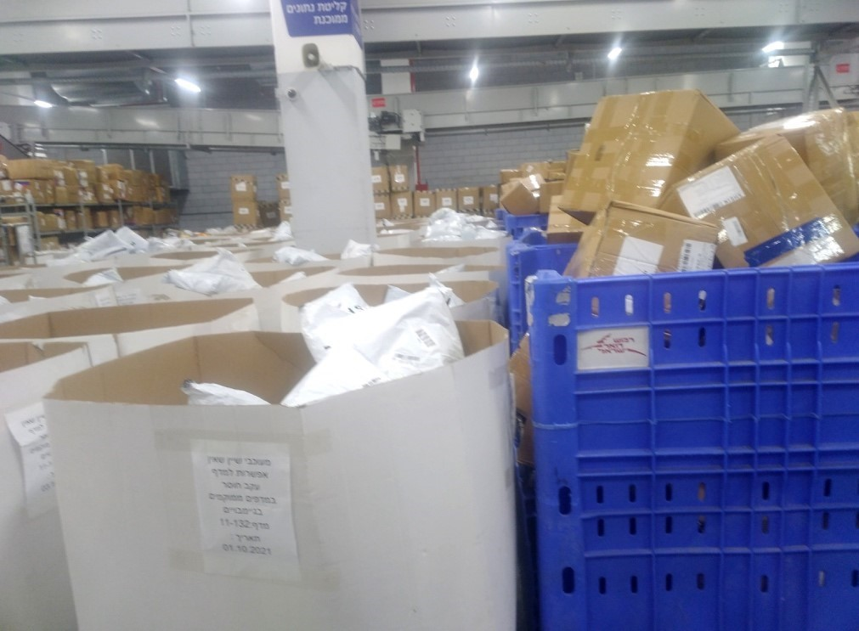

צולם על ידי צוות הביקורת בנובמבר 2021.

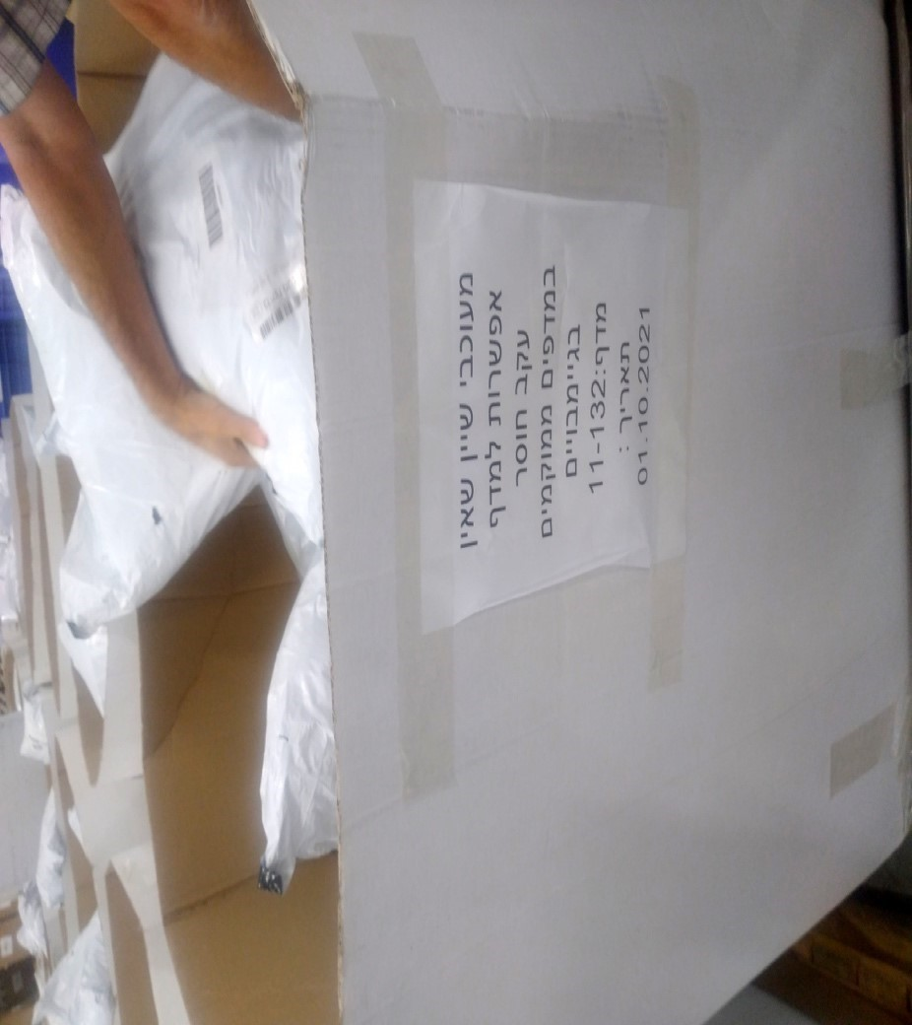

צולם על ידי צוות הביקורת בנובמבר 2021.

בתשובת רשות המיסים נכתב כי "כיום אין אלפי פריטי דואר הממתינים לבדיקה של המכס. ככל הנראה ההתייחסות... היא לדברי דואר המעוכבים מסיבות שונות, לרבות בדיקה של טובין הדורשים אישור של רשות מוסמכת".

עוד נמצא בדוח הקודם, כי לאגף המכס אין דוחות כרונולוגיים ממוחשבים שניתן ללמוד מהם על דברי הדואר שהוא עיכב לבדיקת תכולתם ועל ערכם.

**מידת תיקון הליקוי**



ממצאי המעקב מעלים כי הליקוי תוקן באופן מלא, וכי למכס דוחות כרונולוגיים ממוחשבים על דברי הדואר שהוא עיכב.

עוד עלה מהדוח הקודם משנת 2018**[55]** כי מדי יום מועברות בממוצע כ-1,000 חבילות לבית המיון הישן (להלן - החבילות המעוכבות). כל החבילות המעוכבות מוזנות במערכת הממוחשבת של הדואר כ"מעוכבות מכס" ואין מצוינת סיבת העיכוב על פי קטגוריה (לרבות זהות הרשות המוסמכת). חברת הדואר אינה מחזיקה בנתונים הנוגעים לכמות של החבילות המעוכבות בכל אחת מהקטגוריות ולמשך העיכוב בכל אחת מהקטגוריות (ועל ידי כל אחת מהרשויות המוסמכות). משרד מבקר המדינה המליץ לחברת הדואר ולאגף המכס כי, עד כניסתה לפעולה של המערכת החדשה למחשוב כל החבילות החייבות במס, עליהם לפעול למציאת מנגנון שבו יוזנו למערכת הקיימת גם סיבת העיכוב של חבילות המעוכבות, מועד תחילת העיכוב ומועד סיום הטיפול בחבילה.

**מידת תיקון הליקוי**



ממצאי ביקורת המעקב מעלים כי הליקוי תוקן במידה רבה. כיום נשלחת לנמענים הודעה ובה מצוינות סיבת העיכוב וזהות הרשות המוסמכת שעל פי כלליה בוצע העיכוב. כמו כן נכללת בהודעה זו הפניה של הנמען לרשות המוסמכת הרלוונטית על מנת להסדיר את שחרור דבר הדואר אשר הזמין. עם זאת, חברת הדואר אינה מחזיקה בנתונים על מספר החבילות המעוכבות בכל אחת מהקטגוריות ועל משך העיכוב בכל אחת מהקטגוריות (ועל ידי כל אחת מהרשויות המוסמכות).

מומלץ כי חברת הדואר תנהל מעקב אחר מספר החבילות המעוכבות בכל אחת מן הקטגוריות המתוארות וכן אחר משך העיכוב שלהן.

גביית מיסים בגין דברי דואר

אחד מתפקידיו של אגף המכס הוא מניעת כניסת טובין אסורים מחו"ל וגביית המיסים הנדרשים. לפי תקנה 9א.(א) לתקנות מס ערך מוסף, התשל"ו-1976, טובין מסוימים הפטורים ממלוא המכס בהתאם לתוספת לפקודת תעריף המכס והפטורים, פטורים ממס ביבואם. על פי פרט מכס 614 ניתן פטור מתשלום מיסי יבוא בייבוא טובין אשר מיועדים לשימוש עצמי כהגדרתו בסעיף 129 לפקודת המכס, ובלבד שמחיר העסקה שלהם אינו עולה על 75 דולר ארה"ב.

על פי פרט מכס 826 ניתן פטור מתשלום מכס בלבד על "טובין המיובאים במשלוחי דואר... והם מיועדים לשימוש עצמי כהגדרתו בסעיף 129 לפקודת המכס, למעט מוצרי טבק, כוהל ומשקאות משכרים, ובלבד שמחיר העסקה שלהם אינו עולה על 500 דולר ארה"ב".

העלייה במספר החבילות שמגיעות לארץ מדי שנה מגבירה את הצורך להשיג מידע על תכולת החבילות בהקדם, וכך גם לייעל את עבודת המכס, לצורך גביית המס.

מהדוח הקודם עלה כי לאגף המכס אין מידע על תכולת הטובין ביותר מ-99% מדברי הדואר שנכנסים לארץ באמצעות חברת הדואר, וכי הוא אינו בודק אותם. ממידע שמסר משרד האוצר למשרד מבקר המדינה ב-9.5.16 עולה כי היעדר הבדיקה גורם לאובדן מס פוטנציאלי בסך כ-200 מיליון ש"ח לשנה.

**מידת תיקון הליקוי**



ממצאי ביקורת המעקב מעלים כי הליקוי תוקן במידה רבה, וכי כיום נגבה מס בגין כל הפריטים המיובאים לארץ בשיטת הקרגו וכן בגין דברי דואר הנשלחים במשלוח דואר רגיל שלגביהם קיים מידע מקדים, ולפיכך כיום אובדן המס פחת.

מנתונים שמסר אגף המכס לנציגי משרד מבקר המדינה עולה כי היקף גביית המיסים בגין תעבורת הדואר הבין-לאומי הנכנס גדל במהלך השנים האחרונות, וכי הוא הסתכם בכ-116 מיליוני ש"ח בשנת 2021 (עד נובמבר).

להלן בלוח 6 נתונים על גביית המיסים משנת 2017 עד נובמבר 2021.

לוח 6: גביית מיסים (במיליוני ש"ח) על דברי דואר, 2017 - נובמבר 2021

|  |  |  |  |  |  |
| --- | --- | --- | --- | --- | --- |
| **שנה** |  | **EMS** | **יבוא אישי ד"ח** | **בלדרות** | **סה"כ** |
| **2017** | **מספר ההצהרות** |  | 115,465 |  | **115,465** |
| **סה"כ גבייה במיליונים** |  | 13.97 |  | **13.97** |
| **2018** | **מספר ההצהרות** | 131,074 | 132,920 |  | **263,994** |
| **סה"כ גבייה במיליונים** | 5.91 | 13.35 |  | **19.26** |
| **2019** | **מספר ההצהרות** | 148,353 | 250,486 |  | **398,839** |
| **סה"כ גבייה במיליונים** | 6.38 | 21.93 |  | **28.31** |
| **2020** | **מספר ההצהרות** | 158,628 | 588,448 | 11,224,778 | **11,971,854** |
| **סה"כ גבייה במיליונים** | 5.39 | 36.85 | 5.52 | **47.76** |
| **2021 ינואר - נובמבר** | **מספר ההצהרות** | 209,506 | 909,002 | 24,513,268 | **25,631,776** |
| **סה"כ גבייה במיליונים** | 6.37 | 57.26 | 52.18 | **115.81** |

על פי נתונים שהתקבלו מהמכס.

עוד עלה בדוח הקודם כי פעמים רבות הצמידו פקידי המכס טופס מתאים לחיוב הנמען במסי הייבוא הרלוונטיים בעקבות בדיקה ידנית שביצעו, אולם נציגי חברת הדואר שחררו את הטובין אף שלא שולמו המסים בגינם. לפי נתוני אגף המכס, משנת 2008 עד יוני 2015 לא נגבה מס מ-45,822 פריטים שהיו חייבים במס ושהוצמד להם טופס חיוב כאמור; סכום המס שלא נגבה הוא 6.7 מיליון ש"ח.

**מידת תיקון הליקוי**



ממצאי ביקורת המעקב מעלים כי הליקוי תוקן באופן מלא. כיום התהליך אינו ידני כפי שהיה בעבר, והודעות החיוב המופקות נמסרות באמצעות מסרים אלקטרוניים מהמכס לחברת הדואר, והיא מעבירה אותם לנמען בהודעת SMS או במכתב.

עידוד תחרות במקטע השילוח לשיפור השירות לאזרח ביבוא אישי

במסגרת רשימוני יבוא[56] נגבות אגרות לפי הוראות תקנות המכס ונגבים תעריפים נוספים אם השילוח נעשה באמצעות חברות שילוח. עלויות אלו מגיעות לעיתים למאות שקלים ופוגעות בכדאיות הכלכלית של העסקה. בהחלטת הממשלה[57] מינואר 2018 נקבע כי הממונה על חוקיות היבוא יאסוף מידע על חברות השילוח לא יאוחר מסוף דצמבר 2018. הממונה יבדוק, בתוך 180 יום מיום עליית מערכת "שער עולמי" של רשות המיסים, אם המערכת סיפקה מענה להבדל בין יבוא דרך האוויר, המאפשר שחרור קולקטיבי של הטובין, ובין יבוא דרך הים, המאפשר רק שחרור פרטני של הטובין.

בדוח הקודם הנוסף משנת 2018 עלה כי בינואר 2018 עלתה מערכת "שער עולמי" לאוויר. אולם אף שהמערכת אמורה לטפל בכל המוצרים המיובאים לארץ, עד להתייצבותה היא מטפלת ביבוא מסחרי בלבד. בתשובתה מאפריל 2018 מסרה רשות המיסים למשרד מבקר המדינה כי היא פועלת להתייצבות מערכת "שער עולמי".

בתשובתו מאפריל 2018 מסר משרד הכלכלה למשרד מבקר המדינה כי נערכת בדיקה בנוגע להבדלים בין השחרור ממכס בשילוח דרך האוויר ובין השחרור בשילוח דרך הים.

משרד מבקר המדינה המליץ בדוח הקודם לרשות המיסים כי עליה להסדיר בהקדם את נושא היבוא האישי במערכת "שער עולמי", וזאת כדי שהממונה יוכל לבדוק אם המערכת מספקת מענה להבדל בין שחרור קולקטיבי של טובין המתאפשר ביבוא דרך האוויר ובין שחרור פרטני המתחייב ביבוא דרך הים.

מינהל המכס שברשות המיסים מסר בדצמבר 2021 לנציגי משרד מבקר המדינה כי "מערכת שער עולמי עלתה לאוויר בינואר 2018, ומיומה הראשון היא מטפלת הן ביבוא אישי והן ביבוא מסחרי. הרשימון הקולקטיבי בוטל עם עליית המערכת לאוויר, ולגבי כל משלוח ומשלוח מוגשת הצהרת יבוא פרטנית. "הצהרת יבוא אישי באינטרנט" אופיינה, נמצאת בשלבי פיילוט מתקדמים וממתינה לתיקון חקיקה לגבי אופן החתימה. כמו כן, כפי שהסברנו היבואן יצטרך לטפל בתהליכים הלוגיסטיים הנוגעים למשלוח, דבר שיעמיד בספק את כדאיות השימוש במערכת ליבואן".

**מידת תיקון הליקוי**



עלה כי הליקוי תוקן במידה מועטה. כיום הרשימון הקולקטיבי בוטל, ולגבי כל משלוח מוגשת הצהרת יבוא פרטנית. עם זאת, לא ניתן כיום לנהל הצהרות אלו במערכת "שער עולמי", ויש להגישן באופן פרטני למינהל המכס.

בתשובת רשות המיסים נכתב כי "לרשות המיסים אין כל כוונה לחזור לרשימון קולקטיבי ולא רואה כל ליקוי בנושא, בשונה מעמדת המבקר. ברשימון הקולקטיבי אין כל תועלת וכיום, באמצעות הצהרה פרטנית לגבי המשלוח, ניתן לקבל מידע מספק על כל חבילה באופן המאפשראכיפה יעילה".

מומלץ כי רשות המיסים תפעל לקדם את ההצהרות הללו במערכת "שער עולמי".

הפיקוח של משרד התקשורת

מערכת מידע ייעודית ומותאמת לניהול ביקורות

מינהל הדואר שבמשרד התקשורת אחראי לפקח על איכות שירותי הדואר המסופקים לכלל הציבור ולהתאמתם לכללי האסדרה השונים. בין שאר פעולותיו המינהל גם מבצע ביקורות אצל ספקי הדואר שבפיקוחו.

לצורך ניהול מיטבי ומושכל של ביקורות, וכן לצורך הסקת מסקנות יעילה מממצאיהן, יש בשוק מערכות מידע ייעודיות שתפקידן לסייע לתעד ביעילות את המסקנות העולות ממצאי הביקורות ולאחזר אותן באופן מסודר. מערכות אלו מאפשרות לנהל את הביקורות באופן שוטף, לעקוב ולבקר אחר יישום ההמלצות שבדוח הביקורת, להודיע על תזכורות ולאחזר דוחות ניהול על פי נושאים שונים ובחתכים שונים. למערכות אלו יתרון נוסף: כל הביקורות והתכתובות הנלוות אליהן מרוכזות במקום אחד, והן ניתנות לאיתור מיידי בעתיד. כך לא מתבזבז זמן יקר בחיפוש בתיקיות הפזורות במקומות שונים שלא יועדו מלכתחילה אך ורק לניהול הביקורות.

מדוח הביקורת הקודם עלה כי מינהל הדואר שבמשרד התקשורת אינו משתמש במערכת מידע ייעודית לניהול ביקורותיו על חברת הדואר ועל שאר הגופים נותני השירותים הדומים שבפיקוחו. עלה כי אי-שימוש זה מקשה על המינהל לשרטט תמונת מצב כוללת של הנעשה בגופים המפוקחים, והדבר מקשה על מנהלי המינהל לדעת במדויק בתוך פרק זמן סביר אילו ביקורות בוצעו בעבר בגופים השונים והיכן מתויקות התכתובות הקשורות לביקורות אלו.

**מידת תיקון הליקוי**



ממצאי המעקב מעלים כי הליקוי לא תוקן. המשרד לא הטמיע מערכת ייעודית לניהול הביקורות שהוא עושה על שירותי הדואר שמספקים כלל בעלי ההיתר שבפיקוחו.

מינהל הדואר במשרד התקשורת מסר כי הוא נמצא בעיצומו של הליך אפיון ובנייה של מערכת דיווחים כוללת מהחברות המפוקחות שבאמצעותה ניתן יהיה לבצע מעקב אחר פעילותן.

בתשובת משרד התקשורת מ-1.6.22 (להלן - תשובת משרד התקשורת) נכתב: "נבקש להדגיש כי קיומה או אי-קיומה של מערכת ייעודית לניהול הליכי ביקורת אין בה כדי לפגוע באיכות הביקורת, ו/או להקשות על המינהל לשרטט תמונת מצב כוללת בפרקי זמן סבירים, ולראייה, העיצומים הכספיים אשר הוטלו על חברת דואר ישראל ועל בעלי היתר בשנים האחרונות הינם לאחר פעולות פיקוח ואכיפה נרחבות במגוון נושאים".

מומלץ כי משרד התקשורת ישלים את הטמעתה של מערכת ייעודית לניהול הביקורות, על מנת שתסייע לנהל את הביקורות שהוא מקיים בגופים השונים, ובכללן חברת הדואר, באופן סדור וכן לעקוב ביעילות אחר תיקון הממצאים.

עידוד הייבוא האישי והפחתת יוקר המחיה

בעקבות העלייה המורגשת ביוקר המחיה במדינת ישראל בשנים האחרונות, וכן בעקבות גל המחאה החברתית שהתעורר בעקבותיה, נקטה ממשלת ישראל כמה צעדים להתמודד עם עלייה זו. בתחום עידוד הייבוא האישי והגברת התחרות במשק פרסם בנובמבר 2014 שר האוצר דאז צו ולפיו מחיר הטובין הפטורים ממכס יועלה ל-500 דולר[58]. נוסף על כך, הממשלה מינתה את "הוועדה להגברת התחרות והסרת חסמים בתחום הייבוא האישי". ועדה זו הגישה ב-9.4.14 את מסקנותיה לשר האוצר ולשר הכלכלה דאז.

בדוח הביקורת הקודם צוין כי הליקויים שתוארו בתחום הדואר הבין-לאומי הנכנס דרך שירותי חברת הדואר מקשים לקדם את מגמת עידוד היבוא האישי והפחתת יוקר המחייה.   
אי-טיפולה של חברת הדואר בליקויים שהתגלו באופן חלוקת החבילות שמגיעות דרכה מחו"ל פוגע בתועלת שבצעדים הננקטים לעידוד היבוא האישי.

בדוח הקודם נכתב כי לדעת משרד מבקר המדינה, ראוי ששר האוצר ושר התקשורת יוודאו שדרכי הפעולה של חברת הדואר ושל אגף המכס ברשות המיסים לא יעמידו מכשול בפני עידוד היבוא האישי. עליהם לפעול ליישום המדיניות שהתוותה הממשלה בחתימתה על הצו האמור ולפי מסקנות הוועדה הנזכרות לעיל.

משרד התקשורת ציין בתשובתו על הדוח הקודם כי "המשרד רואה בשירותי הדואר הבינלאומי מנוע צמיחה מרכזי של חברת הדואר וגורם בעל השפעה הולכת וגדלה על הפחתת יוקר המחיה בישראל. בהתאם לכך, ימשיך המשרד לפעול להבטחת יישום ההוראות שנקבעו ברישיונה הכללי של חברת הדואר".

בהקשר זה יצוין כי גם בנק ישראל עסק בסוגיה זו בדוח השנתי שלו לשנת 2016 ובו נכתב[59] כי "מאז המחאה החברתית שפרצה ב-2011 עלו מודעותם ורצונם של הצרכנים בישראל להוזיל את יוקר המחיה. בשנים האחרונות נקטה הממשלה צעדים כדי להשיג מטרה זו, ובמקביל שינו הישראלים את התנהגותם הצרכנית... השינוי בדפוסי ההתנהגות של הצרכנים הישראלים נובע בין השאר מעלייה במודעותם ובחשיפתם לרכישות מקוונות באתרי אינטרנט מקומיים ובין - לאומיים. האינטרנט מאפשר לחפש מוצרים, להשוות בין מחיריהם, ולרכוש אותם תוך זמן קצר יחסית - בדרך כלל במחירים זולים מהמחירים ברשתות המקומיות".

על פי נתונים כלכליים בדבר יוקר המחיה וממצאי השוואת מחירים שפרסם ארגון המדינות המפותחות[60] באוקטובר 2021, מדורגת רמת המחירים במדינת ישראל במקום השלישי, לאחר שווייץ ואיסלנד, מתוך 38 מדינות שנבדקו.

עוד יצוין כי בנק ישראל כתב[61] בהקשר זה כי "האינפלציה המיובאת צפויה לעלות על רקע הערכות מעודכנות כי האינפלציה הגבוהה פחות בת חלוף מכפי שהוערך: הערכת העיכובים בשרשראות האספקה התעדכנה ואלו צפויים כעת להתארך בסבירות גבוהה עד סוף 2022. בנוסף, האינפלציה המקומית הצפויה ל-2022 עודכנה כלפי מעלה לאור החלטות הממשלה עם העברת התקציב, כגון מיסוי משקאות מתוקים... והעלאת מחירי החשמל". יצוין כי האינפלציה השנתית בשנת 2021 הייתה 2.8%. שיעור זה הוא הגבוה ביותר מאז שנת 2009.

בתקופת משבר הקורונה גברה המודעות לחשיבותו של תחום הסחר המקוון, לתפקידו המרכזי וליתרונות הגלומים בו מבחינת תושבי המדינה. יתרה מזו, בשנה האחרונה עלה יוקר המחיה בישראל. עובדות אלו, בשילוב הגידול הניכר בהיקף החבילות שמספקת חברת הדואר מדי שנה לציבור, מחדדים את הצורך בשיפור השירות שנותנת חברת הדואר בתחום זה.

סיכום

פעילות מגזר הסחר ותעבורת הדואר הבין-לאומי צמחה במידה רבה בשנים האחרונות. לדוגמה, בשנת 2019 נשלחו מחו"ל לישראל כ-68 מיליון פריטי סחר מקוון, יותר מפי שלושה מאשר מספרם בשנת 2012 (שבה נשלחו לארץ כ-22 מיליון פריטי סחר מקוון). מכאן שהפעילות בתחום זה משמשת כיום הפעילות המרכזית של חברת דואר ישראל ומנוע הצמיחה העיקרי שלה. נוכח היקף הביקוש הגדל לתחום פעילות זה והחשיבות הרבה שמייחס לו הציבור בישראל, ובין השאר לצורך התמודדות עם יוקר המחיה בארץ, מתחזק הצורך להבטחת רמת שירות גבוהה ללקוחותיה של החברה בתחום זה.

במהלך השנים שחלפו ממועד פרסומו של הדוח הקודם, ביצעה חברת הדואר שינויים מקיפים בכל תורת ההפעלה של תחום הדואר הבין-לאומי, ובראשם הקמתו של מרכז הסחר המקוון במודיעין. שינויים אלו סייעו לה לעמוד בהיקפים ההולכים וגדלים של תעבורת פריטי הדואר הבין-לאומי.

אולם רמת השירות בתחום זה עדיין אינה משביעת רצון כמצופה. החברה טרם הטמיעה את מערכת הניטור כנדרש ברישיון שניתן לה, לא שיפרה את הליכי הבקרה בתהליך העברתם של פריטי הדואר מנתב"ג למרכז הסחר במודיעין ואף ממשיכה למיין את פריטי הדואר במרכז זה באופן ידני. הממשק בין החברה ובין אגף המכס ותהליך גביית המיסים שופרו באופן משמעותי יחסית למצבם בתקופה שבה עסק הדוח הקודם, אולם במועד סיום הביקורת הנוכחית חלק משמעותי מתעבורת פריטי הסחר המקוון אינו נבדק באופן פיזי על ידי המכס.

מומלץ כי חברת הדואר, מינהל המכס ברשות המיסים ומשרדי התקשורת והאוצר יפעלו לתיקון הליקויים העולים מדוח זה ולבחינת יישום ההמלצות בהתאם לכך.

1. מבקר המדינה, **דוח שנתי 69א** (2018),"התמודדות הממשלה עם הגידול במסחר המקוון".
2. Express Mail Service; דואר בין-לאומי מהיר.
3. מערכת ממוחשבת לניהול סחר חוץ אשר מאפשרת שיתוף מידע אלקטרוני עם המכס.
4. למעט פריטי דואר בלתי מנוטרים, פריטי דואר שהשולח לא צירף להם מידע מקדים ופריטי דואר בעלי ברקוד לא תקין.
5. בעבר פעלה כרשות הדואר.
6. סעיף 1ו לחוק הדואר, התשמ"ו-1986, קובע כי "השר רשאי לדרוש בכתב ולקבל מבעל רישיון, כל מסמך וכל מידע הנדרש, לדעת השר, לצורך פיקוח או ביקורת על בעל הרישיון או לשם הסדרת תחום הדואר". בסעיף זה השר הינו שר התקשורת. בשנת 2017 אצל שר התקשורת את סמכותו זו לסמנכ"ל בכיר ומנהל מינהל הדואר במשרד התקשורת.
7. להרחבה ראו הפרק העוסק בנושא זה.
8. במגזר זה נכללת כל פעילות שירותי הדואר הבין-לאומיים, הן היוצא (הכולל שירותי משלוח של מכתבים וחבילות לנמענים מחוץ לישראל), והן הבין-לאומי הנכנס (הכולל הפצה של דברי דואר המגיעים מחו"ל, ובעיקר מוצרי סחר אלקטרוני מאתרי סחר בין-לאומיים, אל נמענים בישראל).
9. להרחבה בנושא ראו מבקר המדינה, **דוח 72א** (2021), "היבטים פיננסיים בפעילות חברת דואר ישראל".
10. הון חוזר: יחס פיננסי המתקבל מהפחתת סכום ההתחייבויות השוטפות מסכום הנכסים השוטפים שבמאזן החברה. גירעון בהון החוזר מעיד על בעיית נזילות בחברה.
11. החלטה מח/7 מ-2.7.18 כפי שתוקנה בהחלטה מח/10 של ועדת השרים לענייני הפרטה מ-21.1.20.
12. מבקר המדינה, **דוח שנתי 69א** (2018),"התמודדות הממשלה עם הגידול במסחר המקוון".
13. משרד הכלכלה והתעשייה, מינהל סחר חוץ, **סיכום שנת 2020** עמ' 17.
14. המידע נלקח מתוך המידע השוטף על התאגידים הבנקאיים שמפורסם לציבור באתר בנק ישראל, ובכללו מידע על עסקאות במסמך חסר.
15. עסקאות שבוצעו ללא הצגה פיזית של כרטיס האשראי במסוף בית העסק.
16. ראו מבקר המדינה, **דוח שנתי 69א** (2018),"התמודדות הממשלה עם הגידול במסחר המקוון", עמ' 1 בתקציר הדוח.
17. מתוך statista.com: "postal service market" היא חברת מידע בין-לאומית המובילה בתחום מחקרי השוק.
18. Universal Postal Union (UPU). ארגון בין-לאומי מטעם האו"ם האחראי לכללי האסדרה של משלוחי דואר בין מדינות.
19. The Universal Postal Union "E-COMMERCE GUIDE", 2020.
20. The Universal Postal Union "E-COMMERCE GUIDE", 2020, Chapter 6 "UPU enablers for e-commerce", P 74-75.
21. ראו גם הפרק העוסק בנושא זה.
22. נתוני 2021 שוקללו על בסיס הרבעון הראשון באותה השנה.
23. לדוגמה, "חג הרווקים הסיני", "סייבר מנדיי" ((Cyber Monday ו"בלאק פריידי" (Black Friday), שמתקיימים בדרך כלל בנובמבר.
24. בינואר 2008 ניתן לחברה רישיון כללי לפי הוראות סעיף 5א לחוק הדואר. בפברואר 2015 חתמו ראש הממשלה ושר התקשורת על תיקונים לרישיון זה.
25. הוועדה הוקמה באוקטובר 2012 בידי שר התקשורת דאז והגישה את מסקנותיה והמלצותיה באפריל 2014.
26. בהתאם לסעיף 16 לחוק מבקר המדינה, התשי"ח-1958 [נוסח משולב].
27. משרד מבקר המדינה, **דוח ביקורת מיוחד** (2019), "השירות לציבור בחברת דואר ישראל בע"מ", עמ' 7.
28. העיצום שהוטל על החברה באוקטובר 2019 היה בסך 4,164 ש"ח לאחר הפחתות בהתאם לתקנות ההפחתה, ואילו העיצום שהוטל בנובמבר 2021 היה בסך 32,716 ש"ח בגין הפרה נמשכת.
29. טפסים שמשודכים לשקי הדואר ובהם מידע כללי בלבד.
30. יש לציין כי בשנים האחרונות נכנסו לשוק מערכות לאיתור כלי רכב המתבססות על תקשורת בין משדר ייעודי המותקן ברכב ובין אותות לוויין. מערכות כאלה מאפשרות לקבל מידע על מקומו של רכב בכל רגע נתון, וכן מידע על מסלולי הנסיעה שלו בפרקי זמן מוגדרים.
31. גופים ציבוריים רבים, ובהם מינהל הרכב הממשלתי ובתי חולים ציבוריים, אימצו את השימוש במערכות אלו לבקרה על המשאיות וכלי הרכב הגדולים שברשותם.
32. Express Mail Service; דואר בין-לאומי מהיר.
33. דוח בדיקה 01.2020 מ-26.2.20 בנושא "אחסון פריטי סחר מקוון מחו"ל".
34. יצוין כי הקריאה האופטית של רבים (לפי ההערכה, כ-20%) מדברי הדואר אינה עולה יפה, ועקב כך נדרשת הקלדנית להקליד בעצמה את פרטי הפריט והנמען.
35. ראו מבקר המדינה, **דוח שנתי 69א** (2018),"התמודדות הממשלה עם הגידול במסחר המקוון", עמ' 234.
36. תהליך של זיהוי פרטי הפריט באמצעות קריאה של הברקוד על ידי סורק אופטי.
37. בהתאם לסעיף 16 לחוק מבקר המדינה, התשי"ח-1958 [נוסח משולב].
38. הנתונים הסופיים יפורסמו בדוח נציבות תלונות הציבור 2021.
39. המקרים פורסמו בדוח נציב תלונות הציבור 47 (2020), עמ' 102-103.
40. מדובר בנתון ברמה הארצית הכולל את יחידות הדואר ברחבי הארץ ואת מרכז הסחר המקוון במודיעין.
41. תיק מס 1104346/1. התלונה נמצאה מוצדקת.
42. יש לציין כי ברבעון האחרון של שנת 2015 שונו המבנה ומתכונת ההפעלה של מחלקה זו.
43. Customer Service System, מערכת שירות לקוחות שהיא מערכת CRM
44. על פי כללי ארגון הדואר העולמי, UPU - Universal Postal Union.
45. להרחבה בנושא ראו מבקר המדינה, **דוח שנתי 72א** (פורסם בשנת 2021), "היבטים פיננסיים בפעילות חברת דואר ישראל".
46. ראו גם בפרק העוסק ברווחיות משלוחי הקרגו.
47. **דין וחשבון של הוועדה המייעצת לשר התקשורת לבחינת שירותי דואר בתחום השמור** (2020), עמ' 9. המלצות הוועדה אומצו על ידי שר התקשורת באוקטובר 2020.
48. נספח ג' לרישיון שניתן לחברת הדואר קובע כי "בעל הרישיון ינקוט בכל הצעדים הדרושים... לשם מימוש אחריותו לבדיקת דברי דואר וחבילות המועברים באמצעותו ולשם מניעת העברת אמצעי לחימה ואמצעים דו שימושיים בהם".
49. מערכת ממוחשבת שהאגף מפעיל לצורך ניהול רשומות הייבוא, אפיון הנתונים המתקבלים מהן בשלב מוקדם וניתובן לבדיקה ביעילות רבה יותר.
50. ראו מבקר המדינה, **דוח שנתי 69א** (2018), עמ' 234.
51. בג"ץ 6434/19 **ארגון התאגידים של סוכני המכס והמשלוחים הבינלאומיים נ' שר האוצר**
52. תהליכים לפיקוח המכס על יבוא פריטי הדואר.
53. למעט פריטי דואר בלתי מנוטרים, פריטי דואר שהשולח לא צירף להם מידע מקדים ופריטי דואר בעלי ברקוד לא תקין.
54. ראו הפרק העוסק במערכת זו.
55. ראו מבקר המדינה, **דוח שנתי 69א** (2018),"התמודדות הממשלה עם הגידול במסחר המקוון, עמ' 237.
56. מסמך הצהרה המהווה אסמכתא לתשלום מיסי היבוא.
57. החלטת הממשלה 3423 (11.1.18), שעניינה הסרת חסמים ביבוא אישי כאמצעי להפחתת יוקר המחיה.
58. צו תעריף המכס והפטורים ומס קנייה על טובין (תיקון מס' 2), התשע"ה-2014.
59. בנק ישראל, **דין וחשבון לשנת 2016**, עמ' 63.
60. Oecd.stat: monthly comparative price levels, oct - 2021.
61. בנק ישראל, **התחזית המקרו - כלכלית של חטיבת המחקר** (ינואר 2022).